# 目录

目录  
 沉积打印  
 准备工作  
 物料准备  
 柔性基材  
 打印墨水  
 打印准备  
 更换打印针尖  
 设计准备  
 打印流程（本次完全成功）  
 打印成果  
 容性压敏传感器设计  
 验证实验室万用表可以测量平行板电容器的电容  
 实验过程  
 实验视频  
 在平行板电容器极间添加柔性传感器基底构成容性压敏传感器  
 实验过程  
 实验视频  
 基于沉积打印墨水的电子皮肤传感器件设计  
 实验过程  
 实验视频

## 沉积打印

### 准备工作

#### 物料准备

##### 柔性基材

鉴于上一次实验中，柔性基材的打印难度较高：  
本次实验从材料系获取到了少量新型的柔性基材，针对新型基材做打印测试。

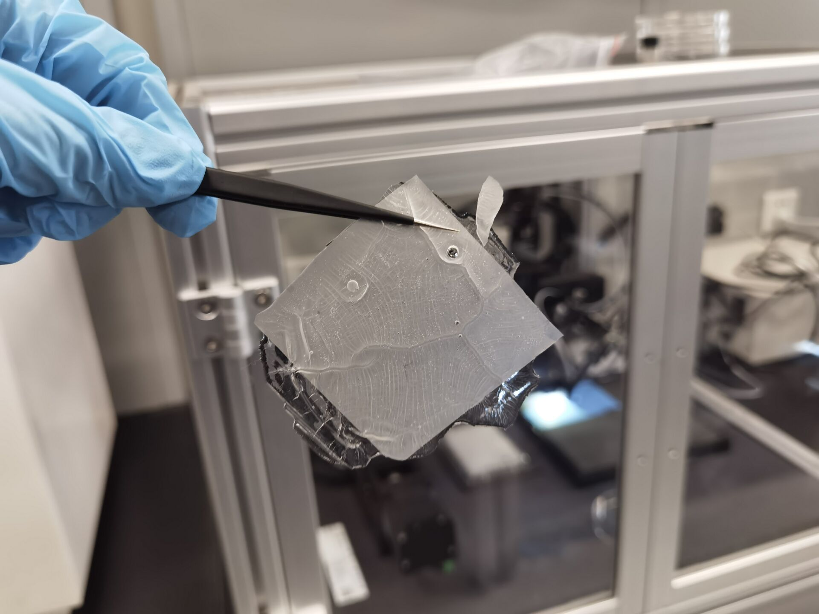

##### 打印墨水

上一次尝试的打印墨水，有的无法附着，有的附着但是无法形成导通界面。本次将上次无法形成连续导通界面的墨水进行了浓缩，尝试通过提高分散质浓度的方式解决断触问题。

#### 打印准备

##### 更换打印针尖

在上一次的打印中，由于用相同针尖蘸取了不同的银纳米线墨水，银纳米线在打印针尖上聚沉缠绕。

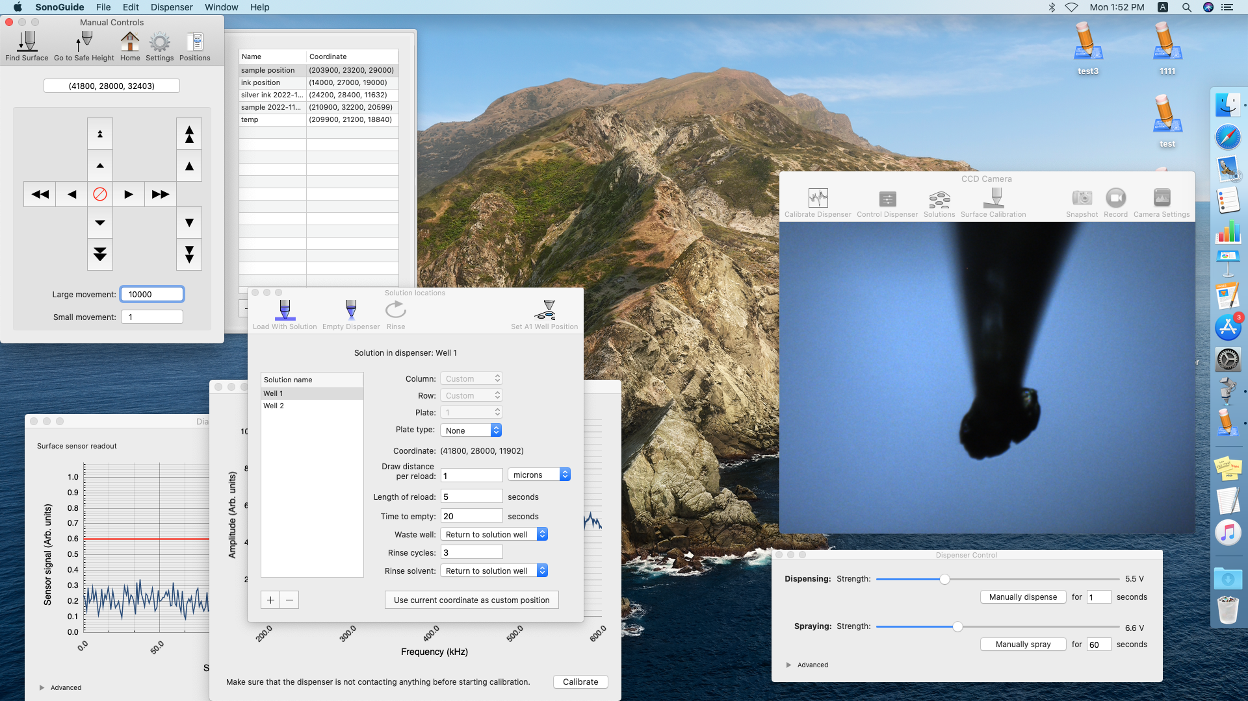

为了确保本次实验顺利进行，需要在本次实验之前更换打印针尖：

1. 将设备针尖部分连接部分取下，在培养皿中准备足量丙酮，将连接部分放入丙酮进行溶解。

* 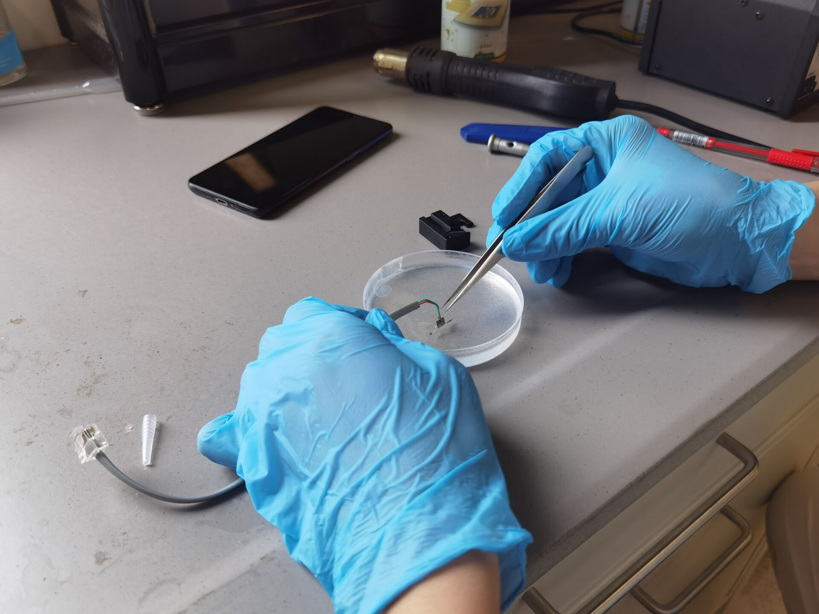

1. 分离旧的废弃针尖，清理固定部分残余胶质

* 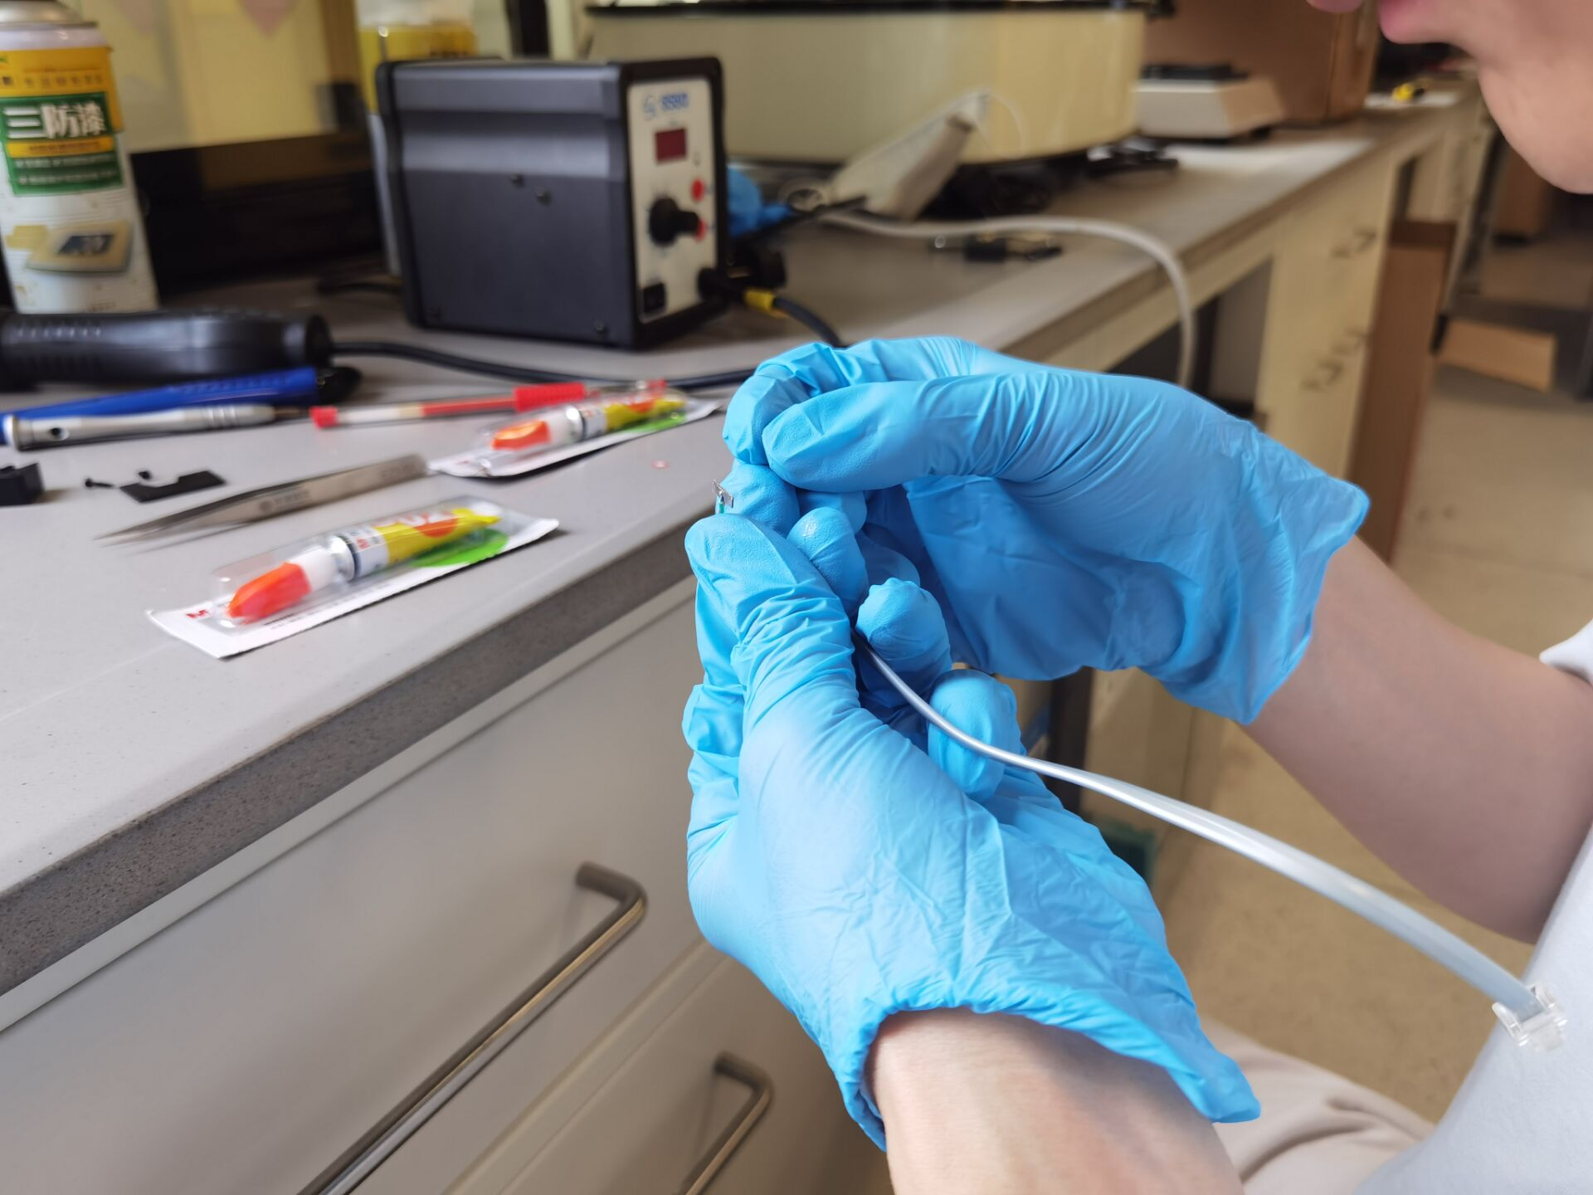

1. 取用新的打印针尖

* 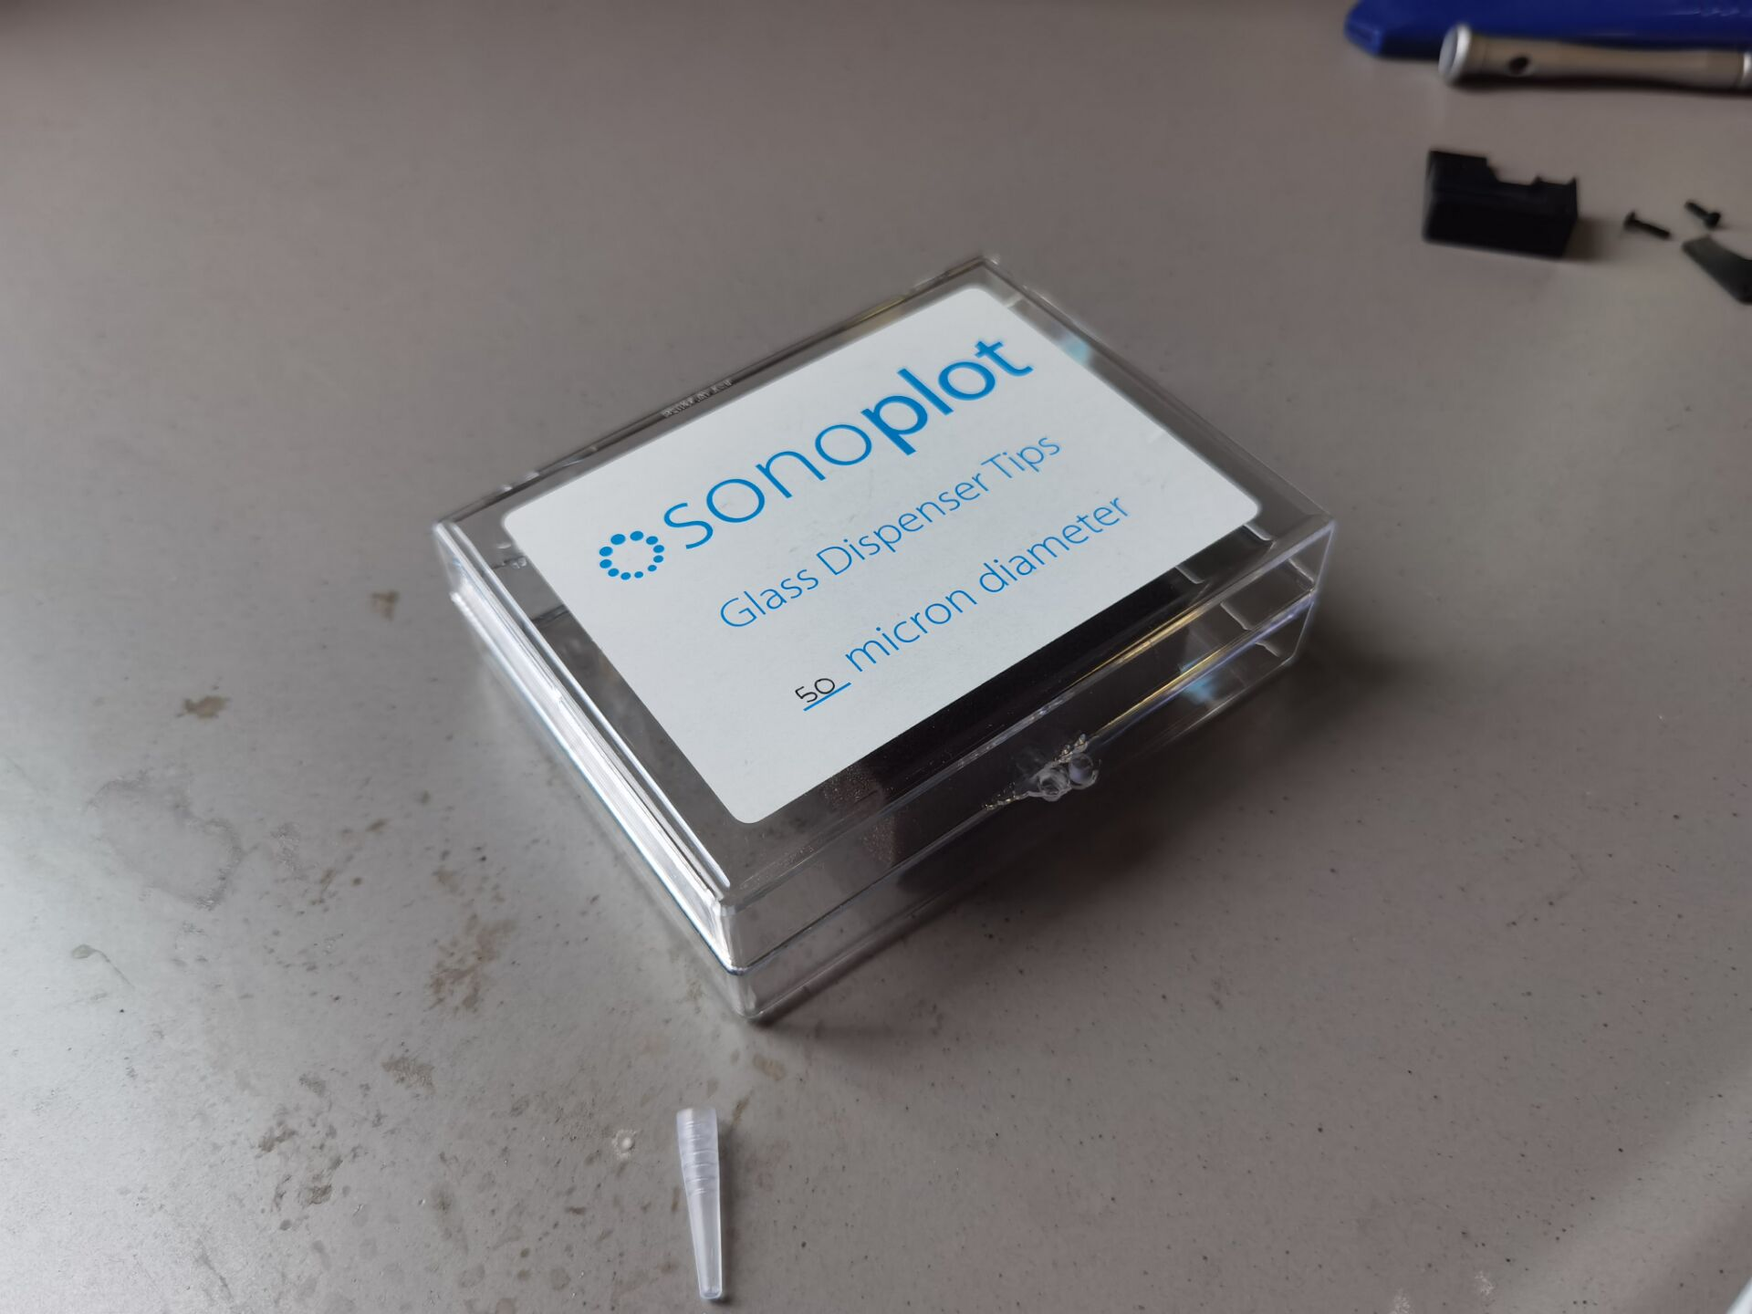
* 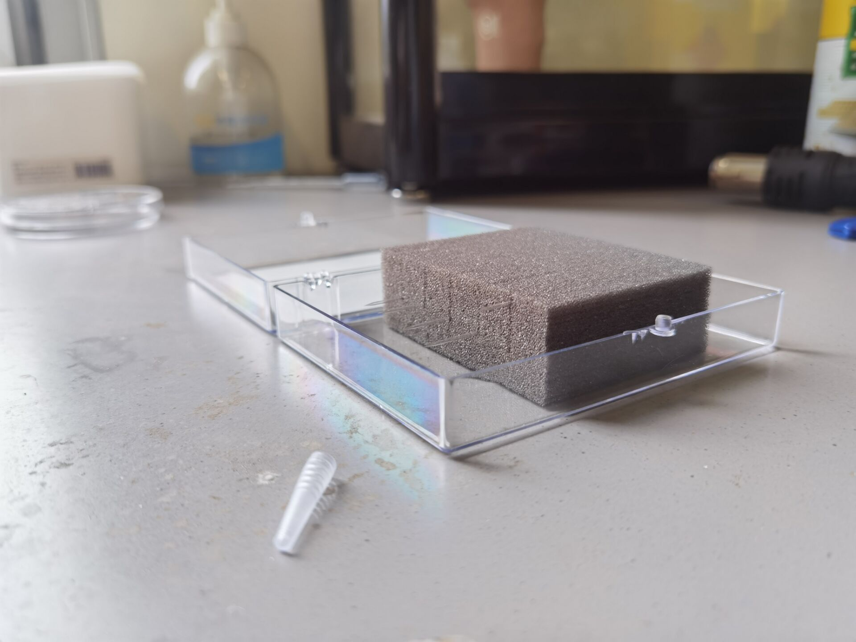

1. 在新的针尖上添加胶水

* 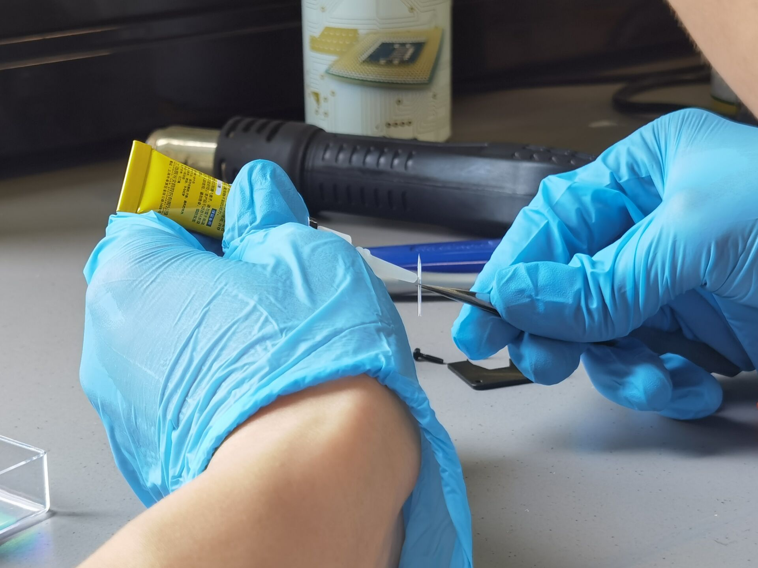

1. 将新的针尖与仪器针尖连接部分进行组合

* 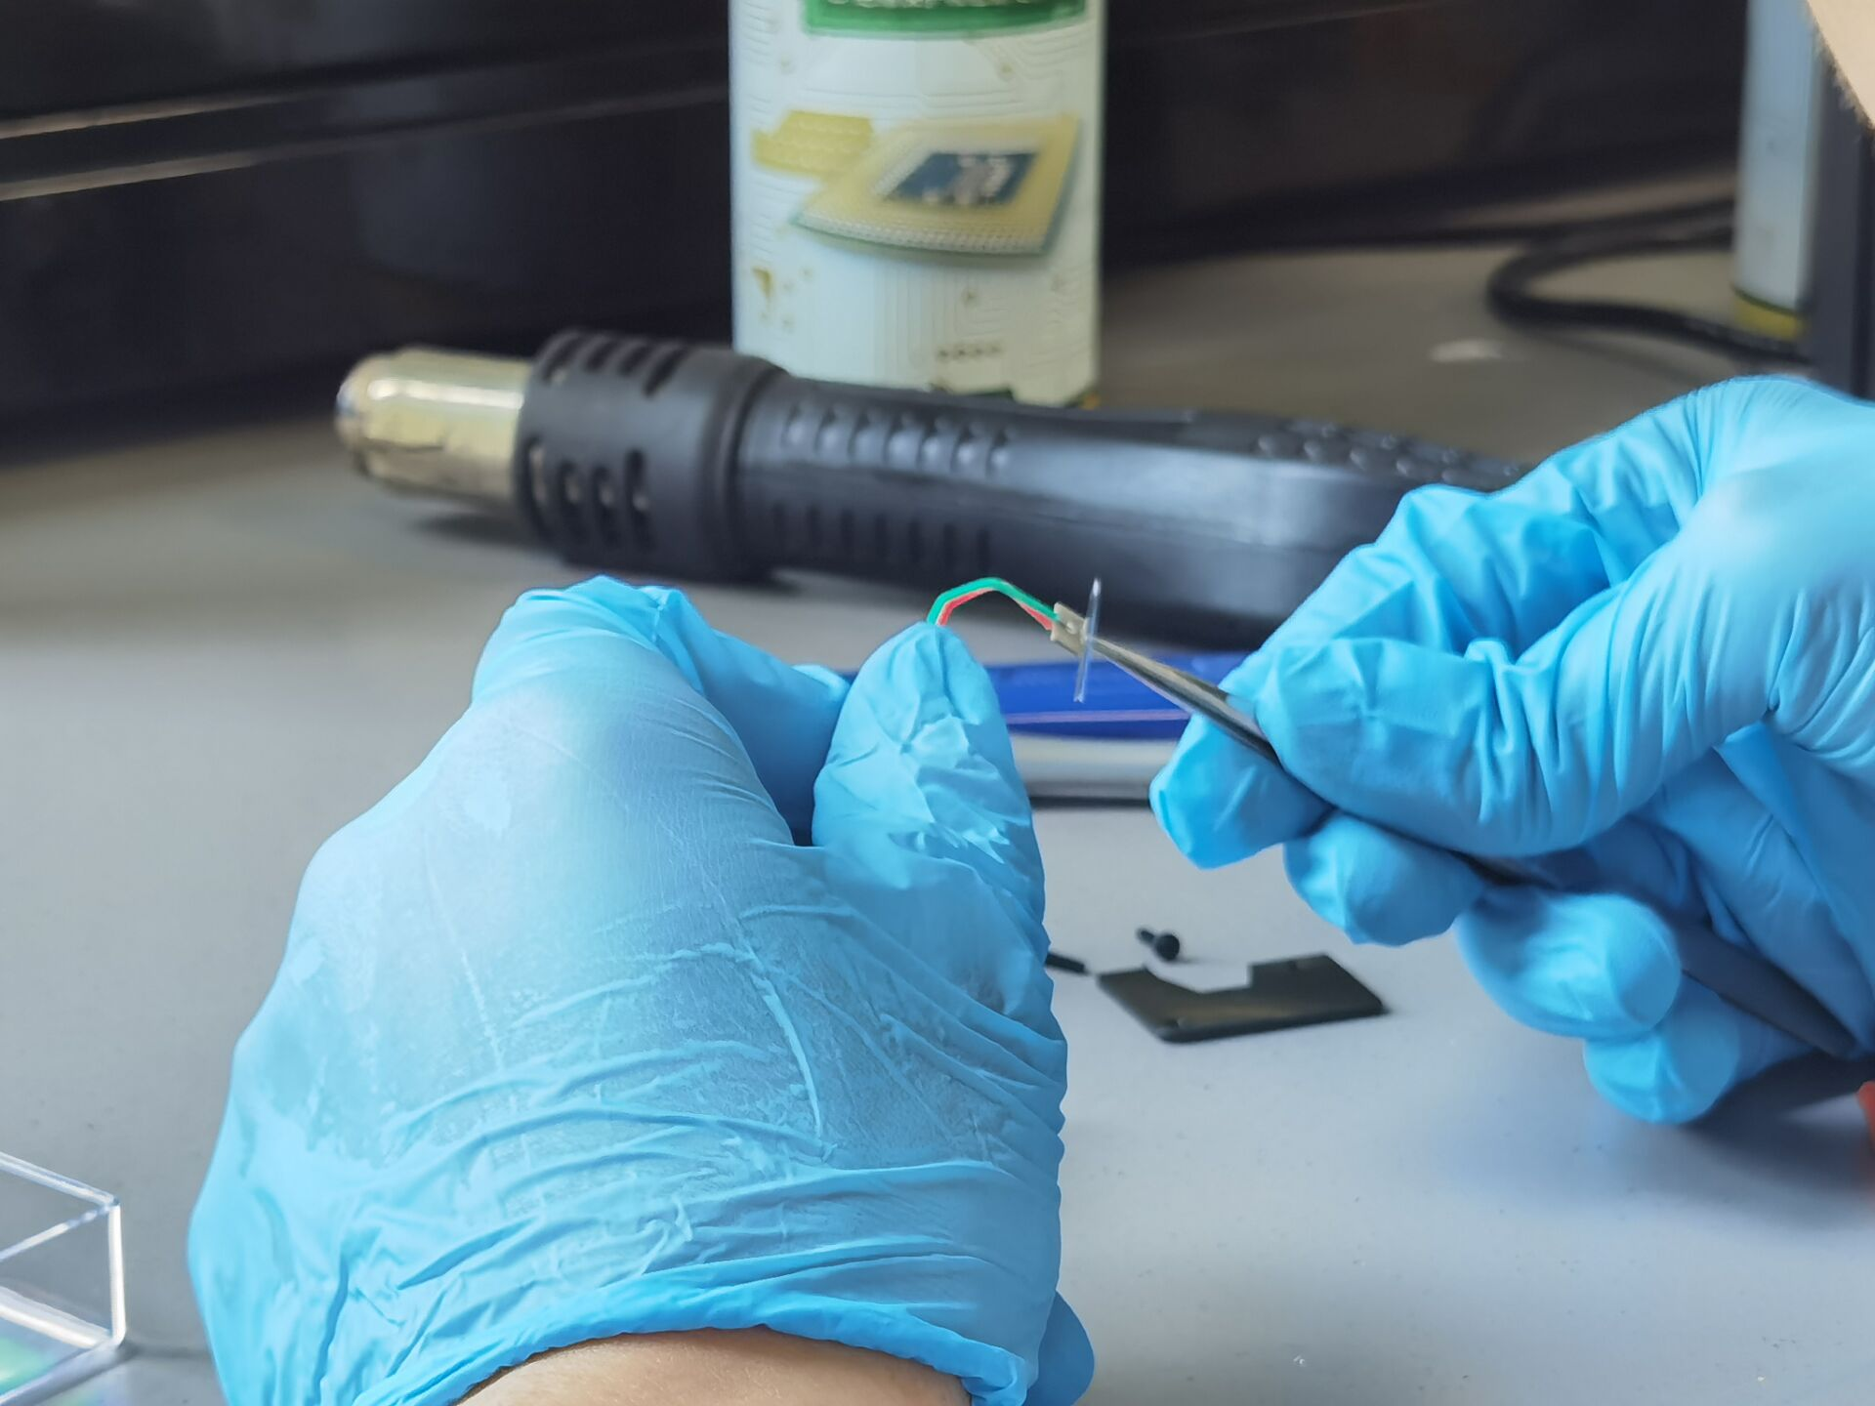

1. 将重组的针尖模块重新安装回沉积打印机上

* 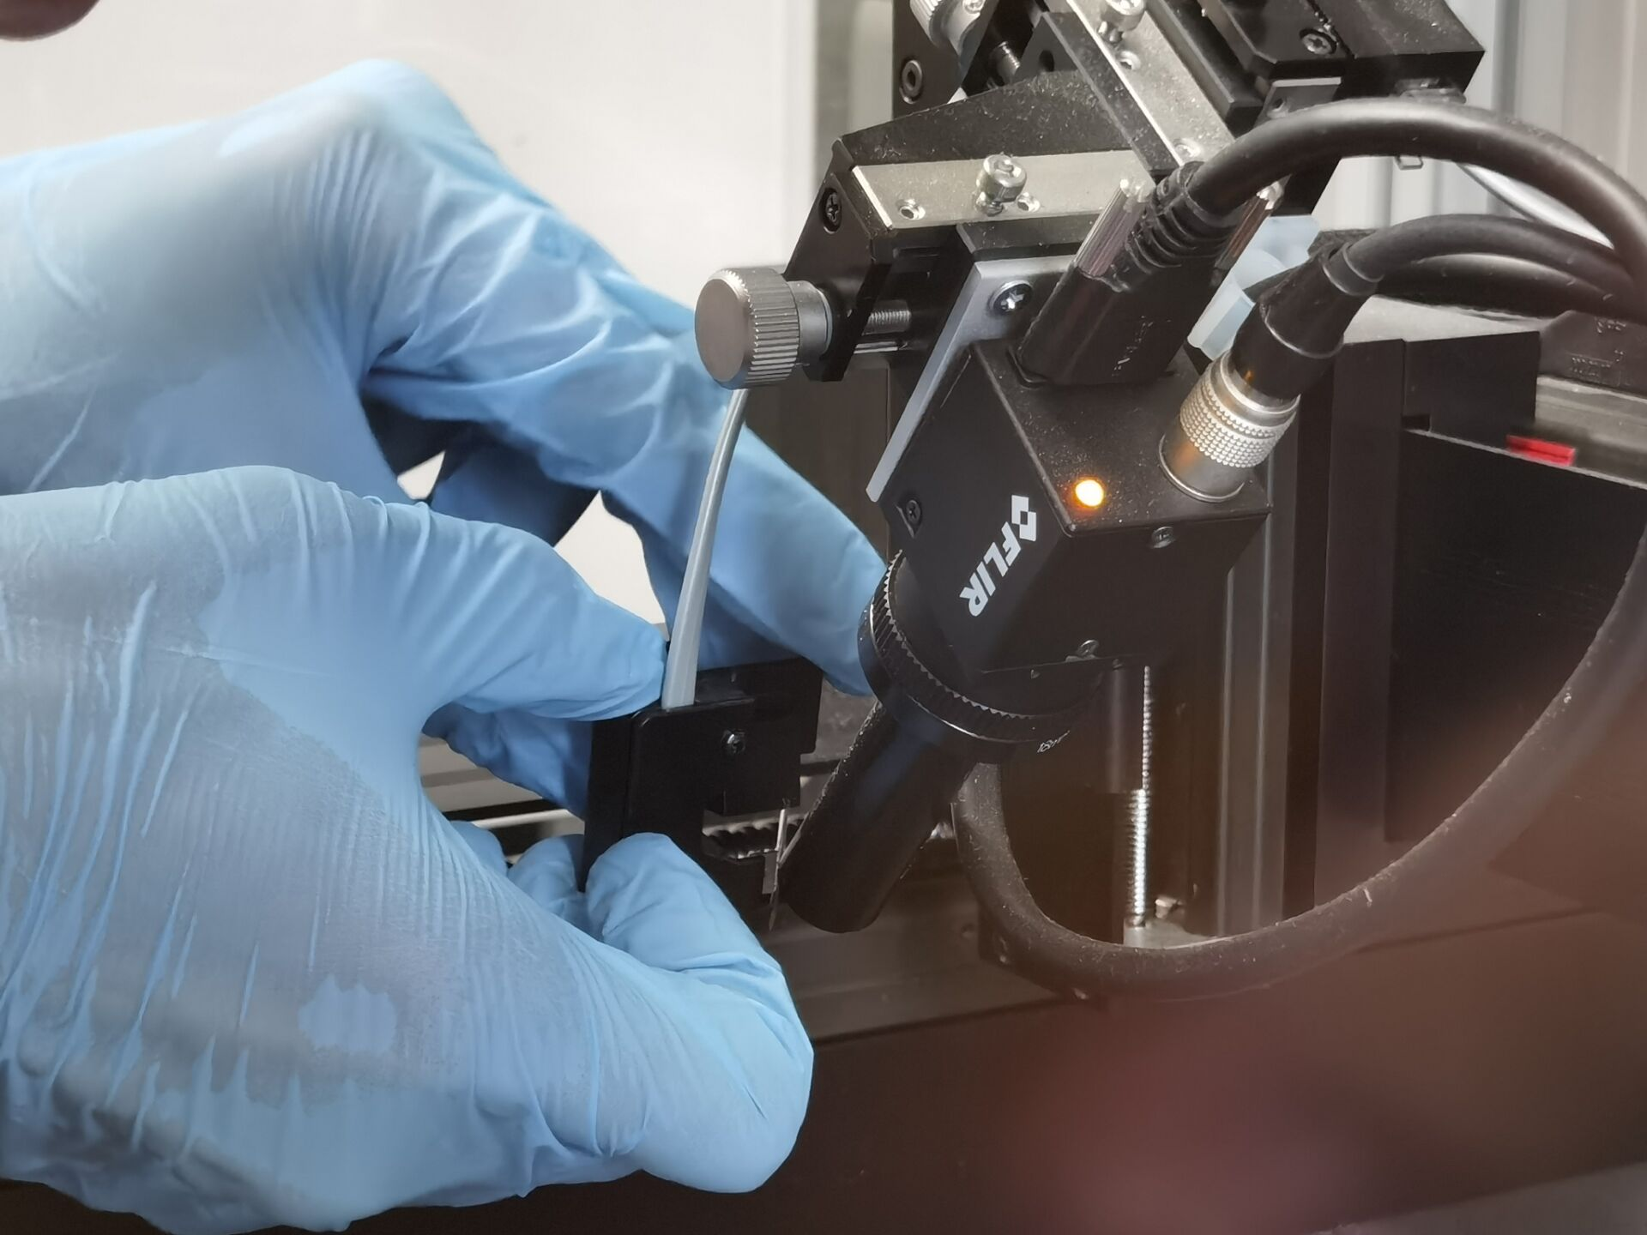

1. 在上位机上针对新的打印针尖进行适配并完成微距摄像头的调焦

* 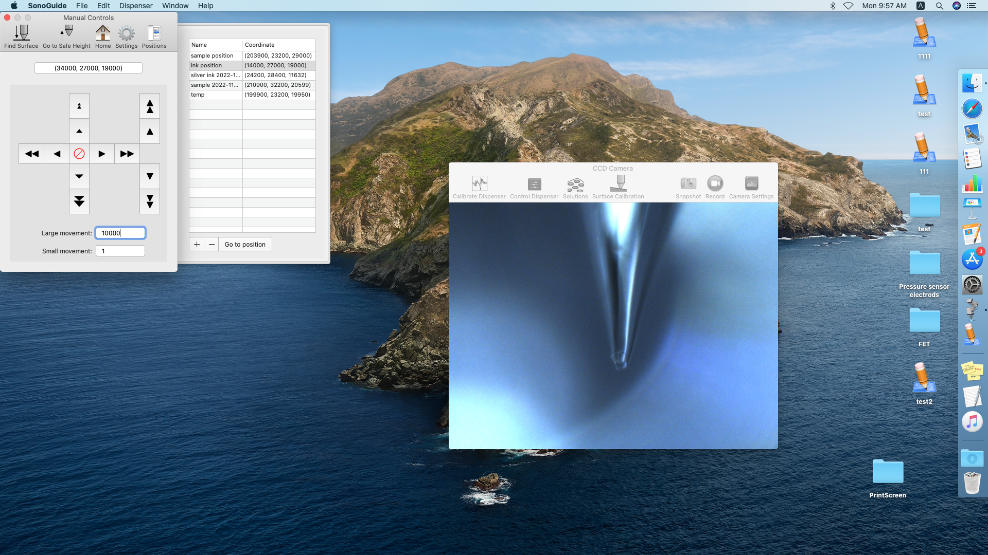

1. 至此，针尖替换工作全部完成

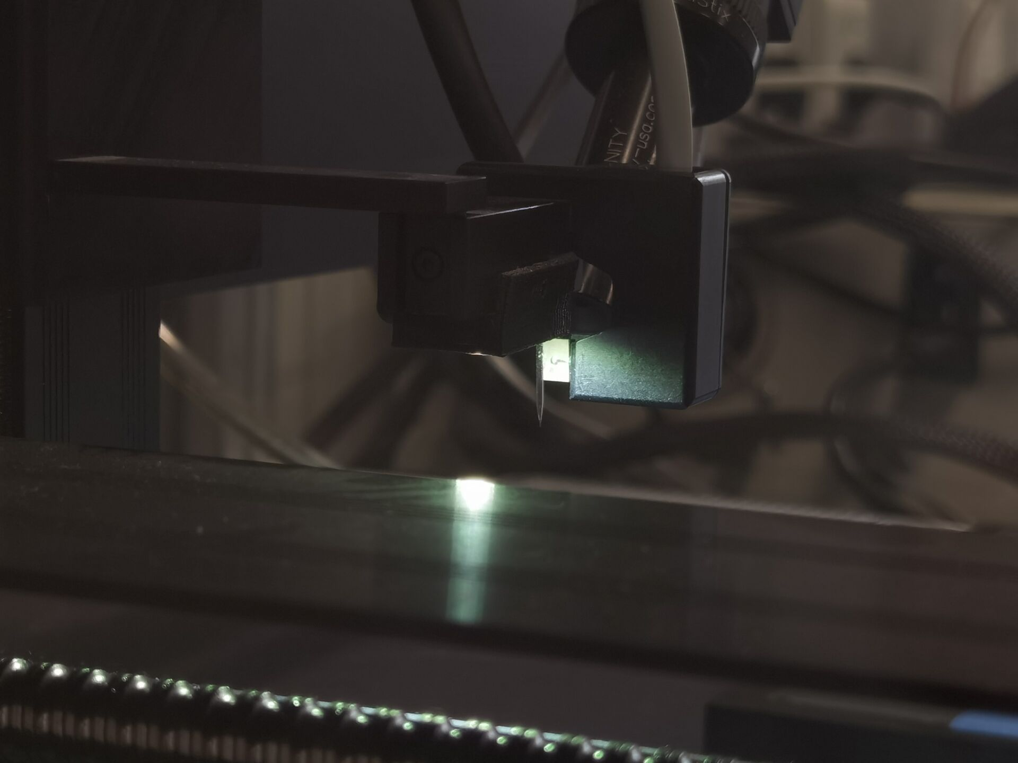

#### 设计准备

1. 打开原来设计的打印图样

* 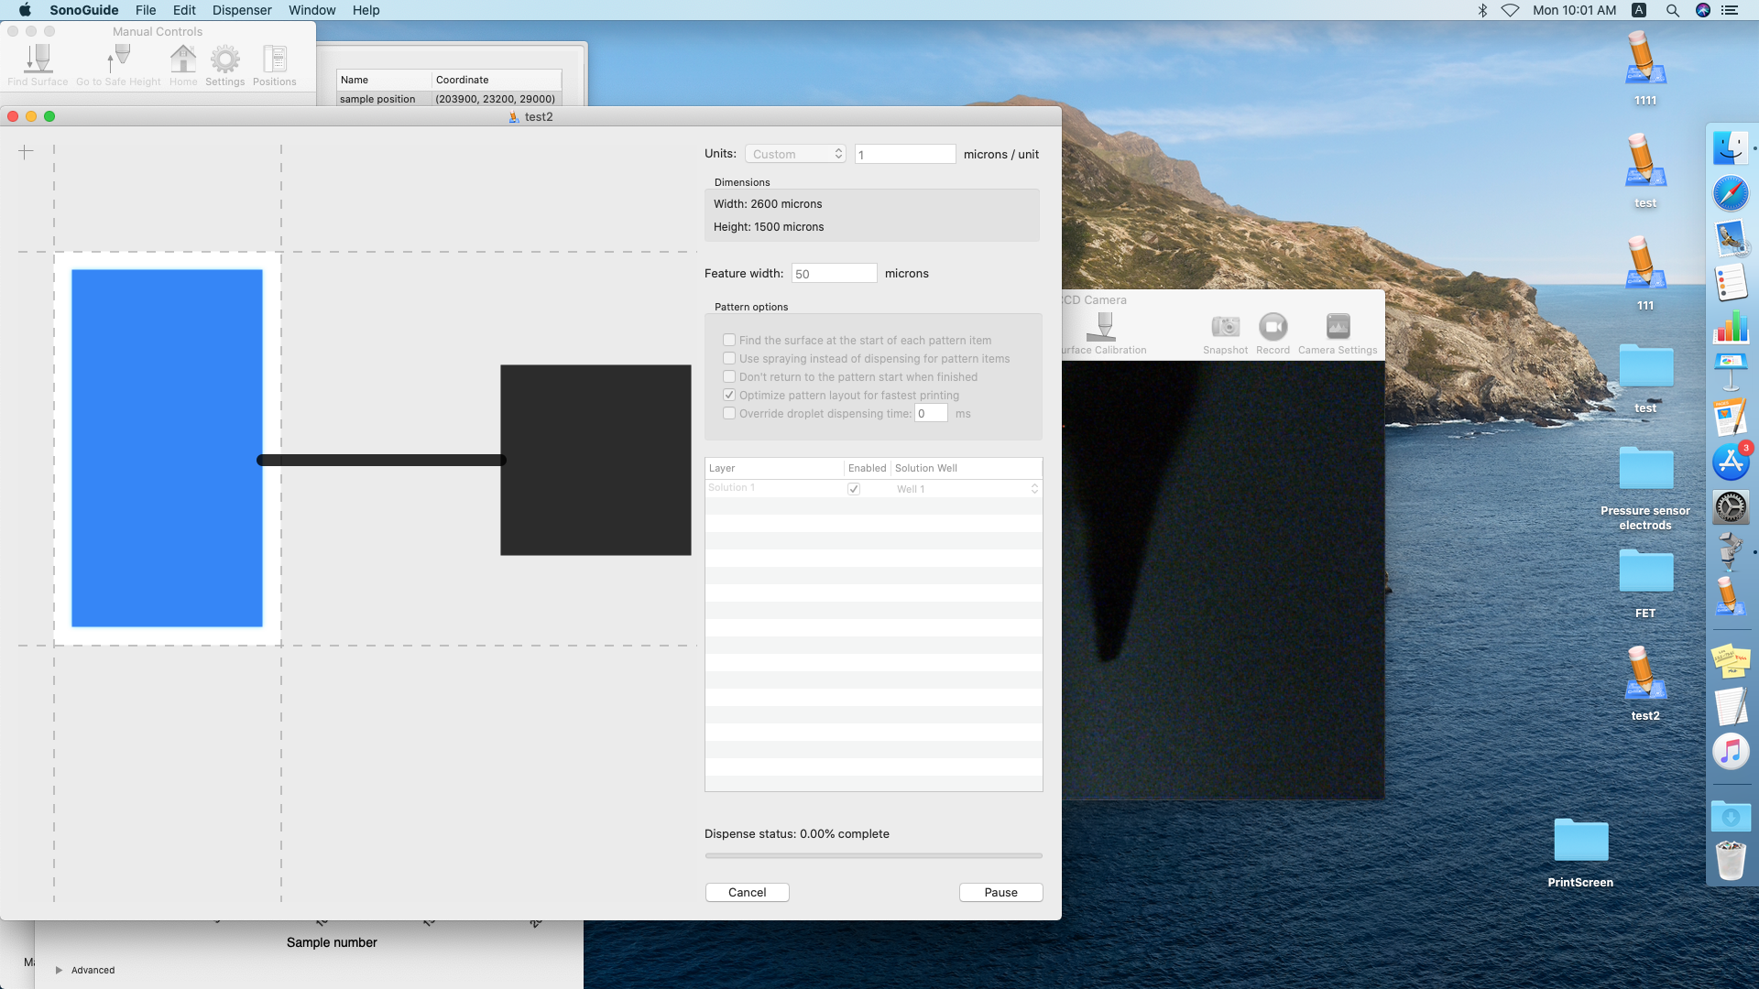

1. 原来设计的打印图样中，器件传感部分与电极部分连线过细，不利于银纳米线导通的稳定性。

* 在本次实验中，我们重新设计了连接部分，在图样设计过程中用一个内部填充矩形代替了单线。在打印过程中，沉积打印机会多次扫描打印连接部分。
* 这一改进极大程度确保了导通的稳定性，提升了器件的稳定性。
* 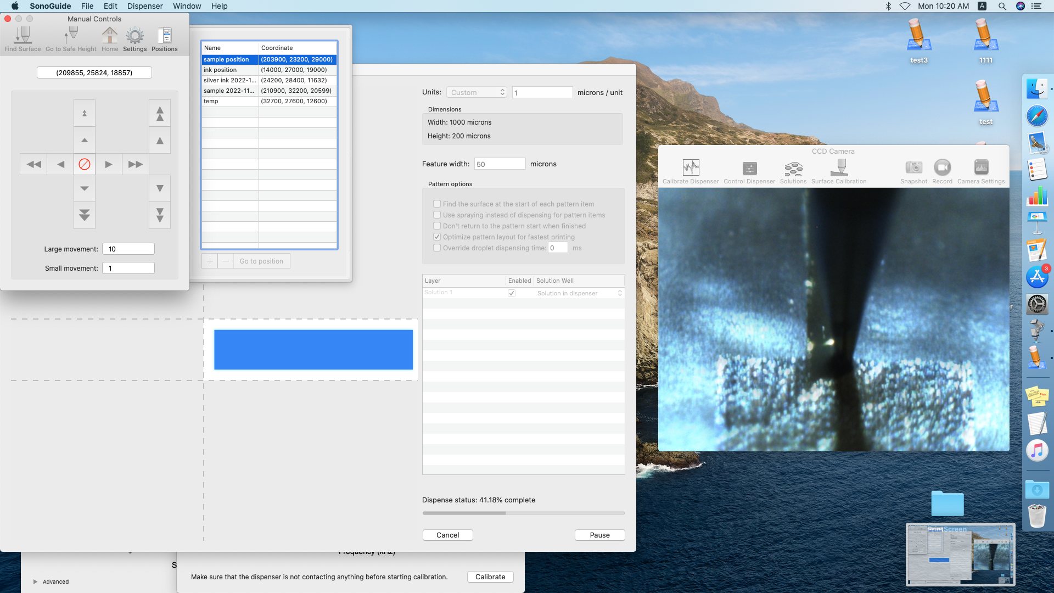

### 打印流程（本次完全成功）

1. 将浓缩后的墨水放入墨水井中，在上位机中给定墨水井的坐标，沉积打印机控制针头进入墨水井蘸取沉积打印墨水

* 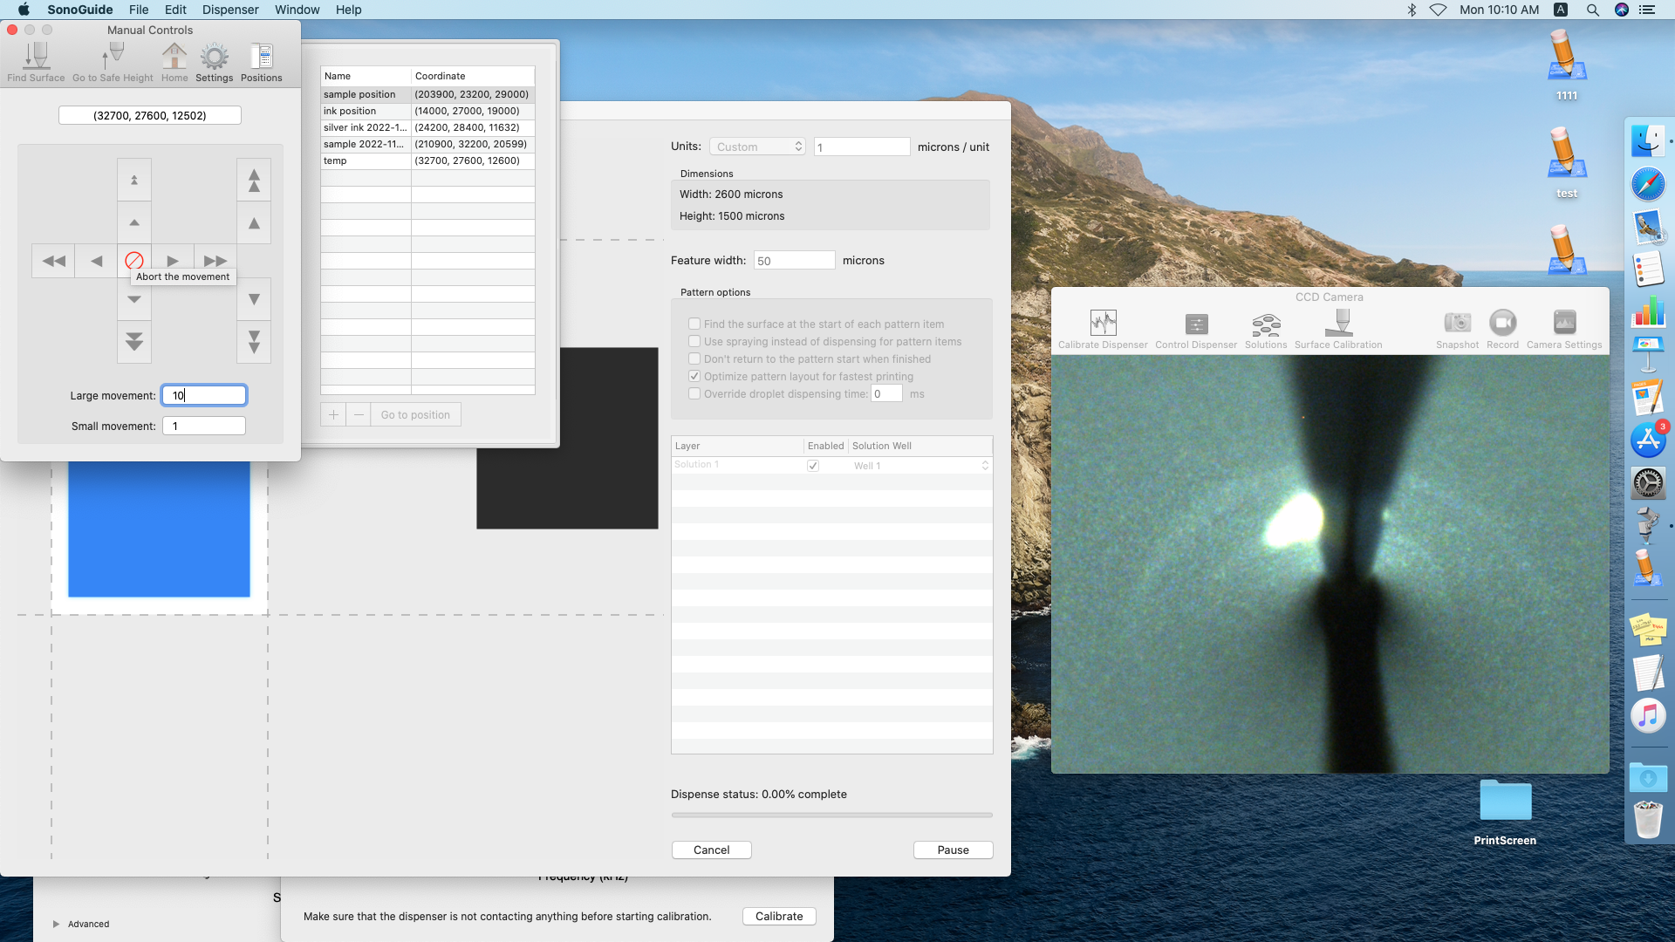

1. 在上位机输入坐标，控制系统让针头来到柔性基材表面之上

* 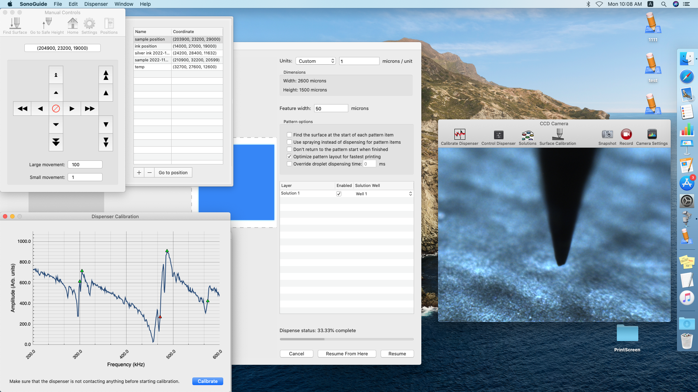

1. 命令沉积打印机自动寻找表面，针头慢速步进下探，系统会对针尖回波幅度进行反侧与分析。当针尖与表面接触且墨水与表面浸润时，幅度会低于参考值（图像中的波形低于红线），此时系统记录针尖高度坐标作为表面坐标

* 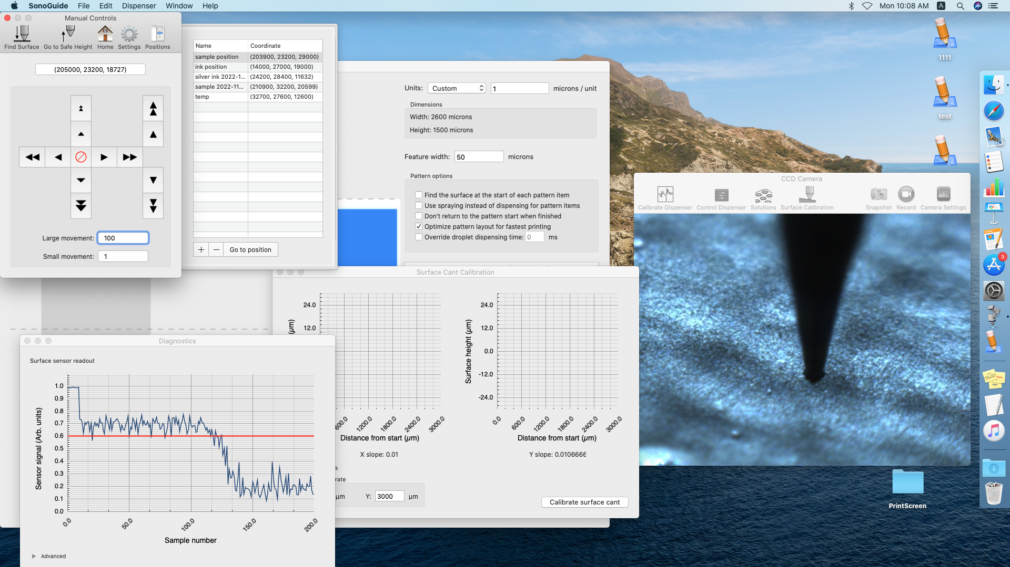

1. 针尖移动到打印初始位置，等待打印命令

* 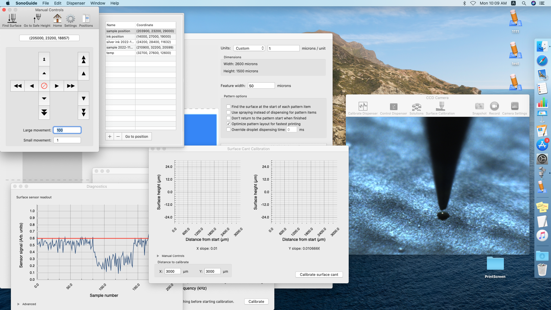

1. 设定沉积打印的给墨强度与打印时间

* 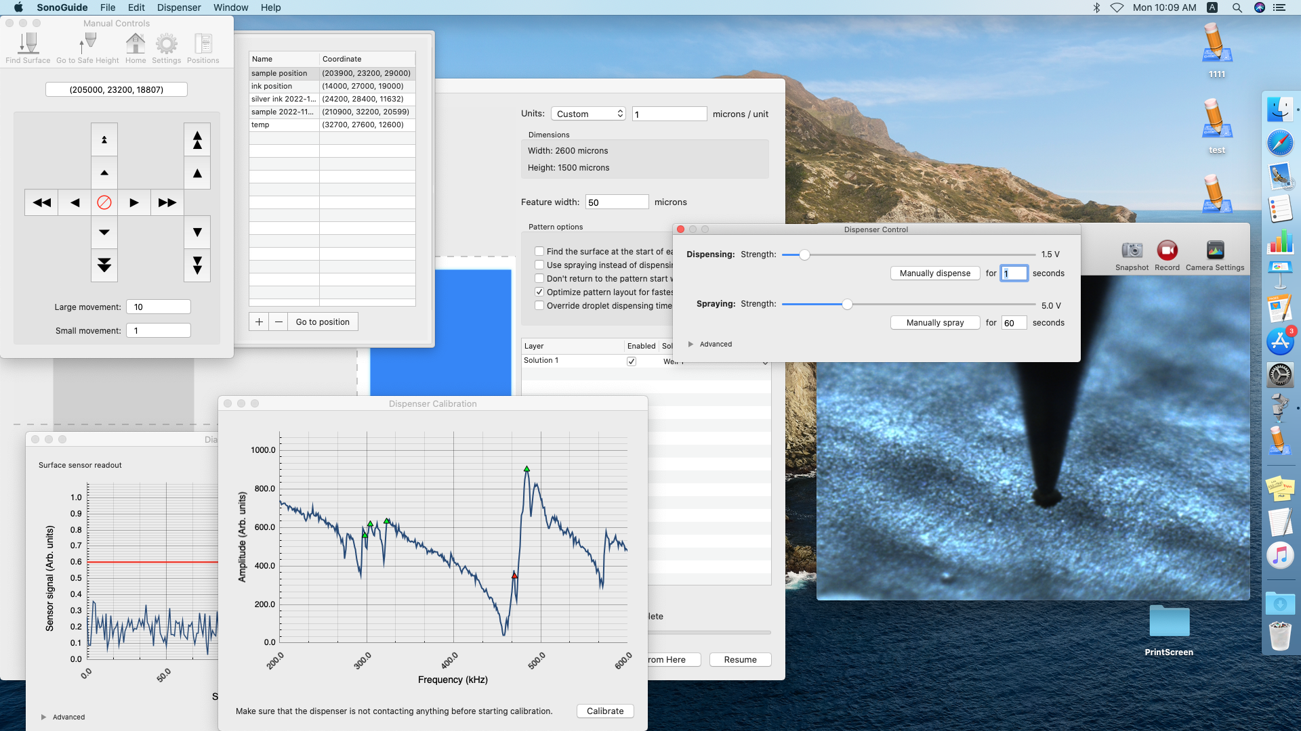

1. 沉积打印机按照设计图样逐行打印电路

* 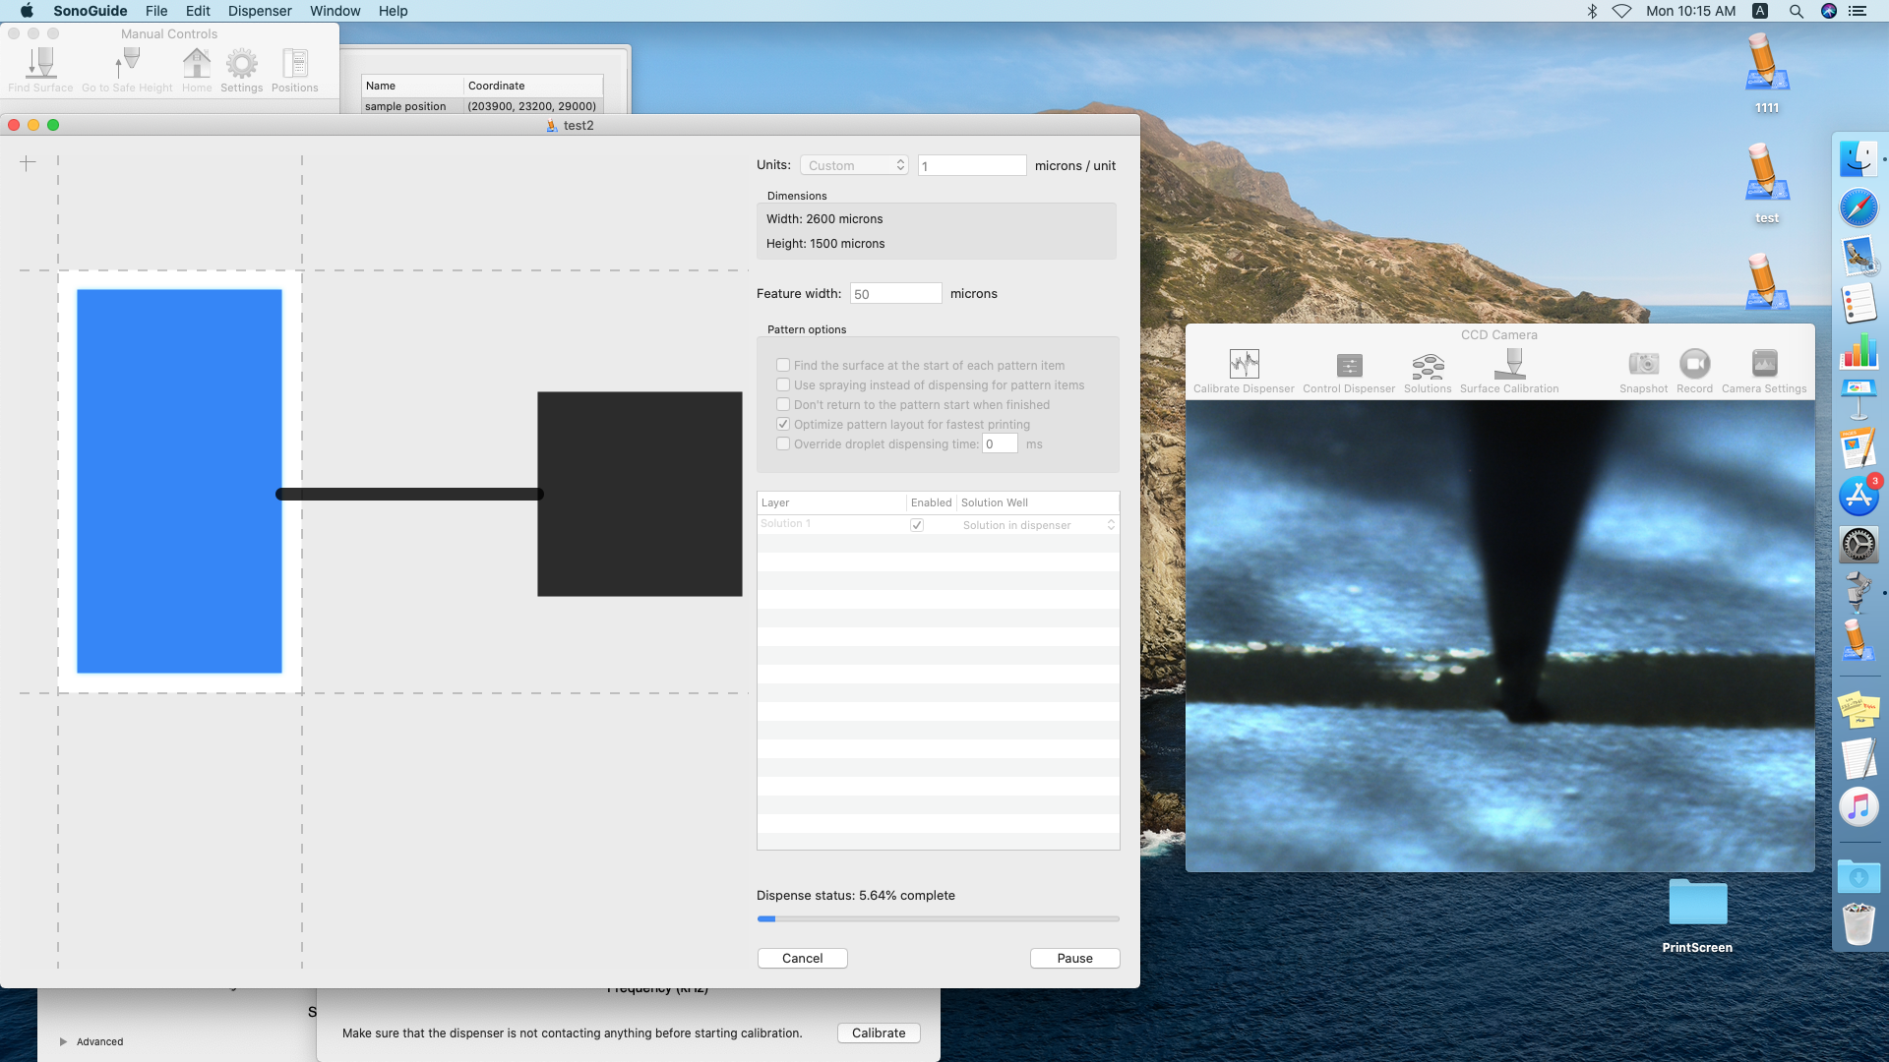
* 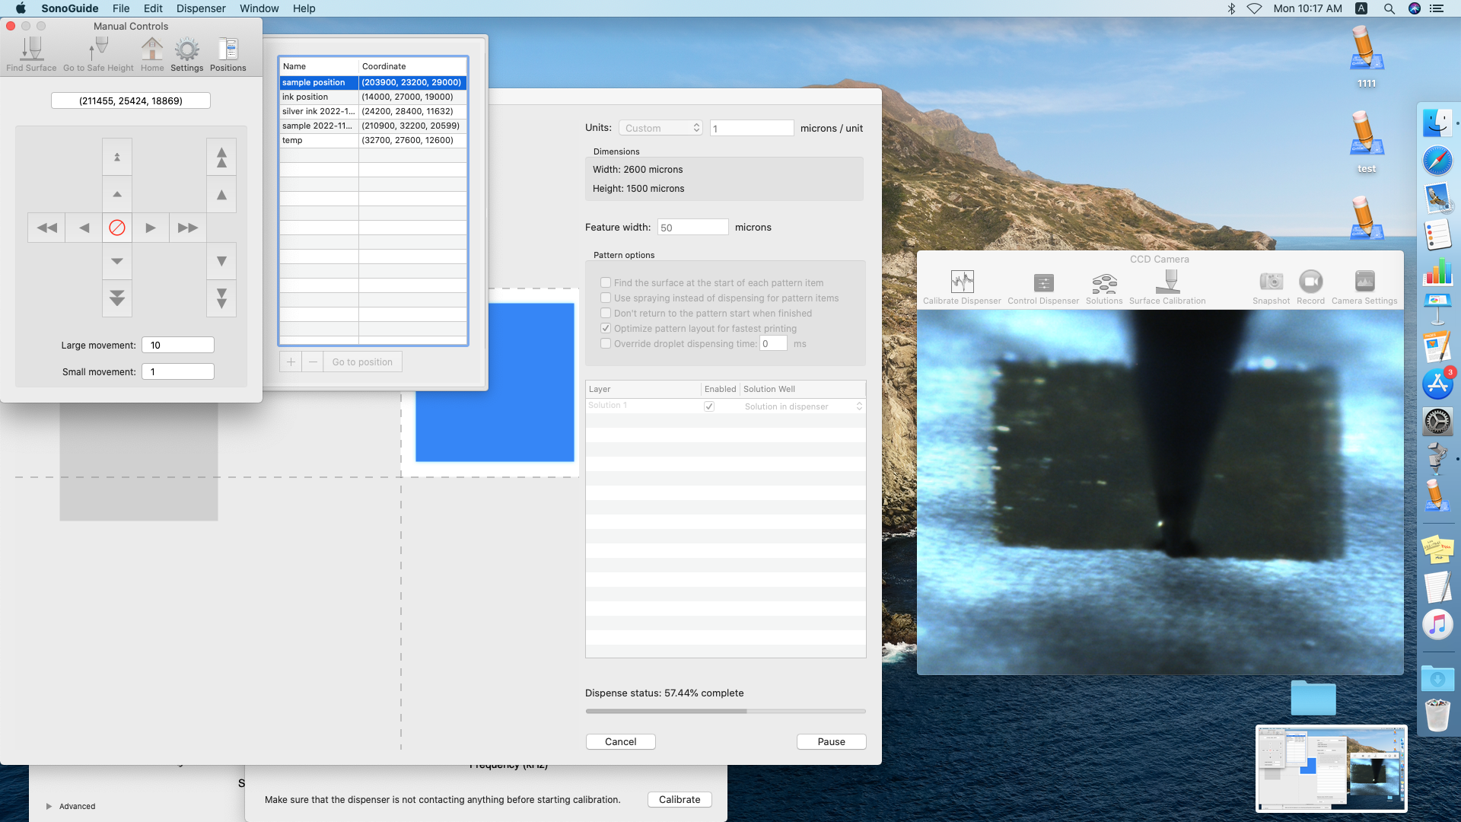

1. 进一步提升连接处的宽度，提升导通稳定性

* 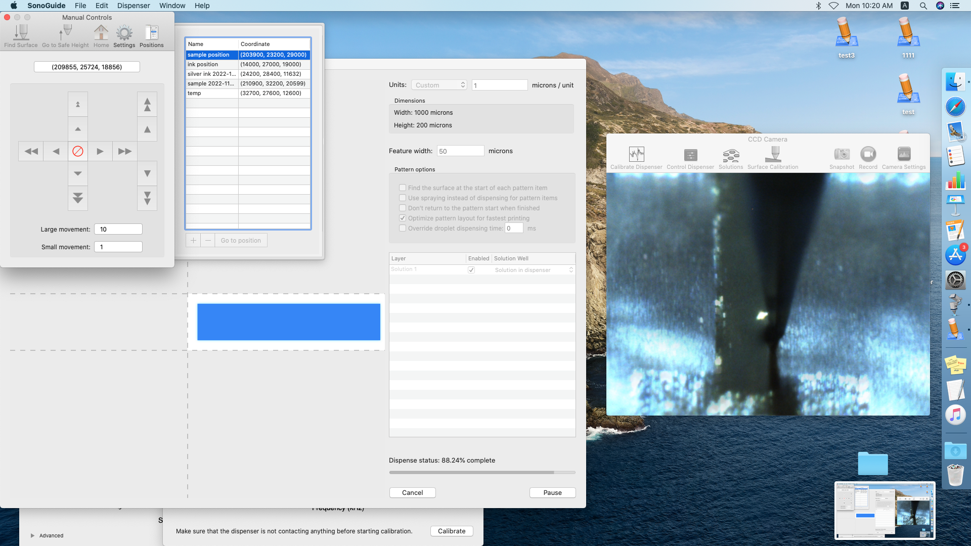

1. 等待沉积打印墨水分散剂挥发，银纳米线附着在基材表面，

* 自此，柔性传感器电路的沉积打印工作全部完成。

### 打印成果

待分散剂挥发，分散质——银纳米线附着在柔性基材表面，沉积形成电路结构。

将获得的电路放置于光学显微镜下进行观察，观察到沉积打印得到的电路结构清晰完整。

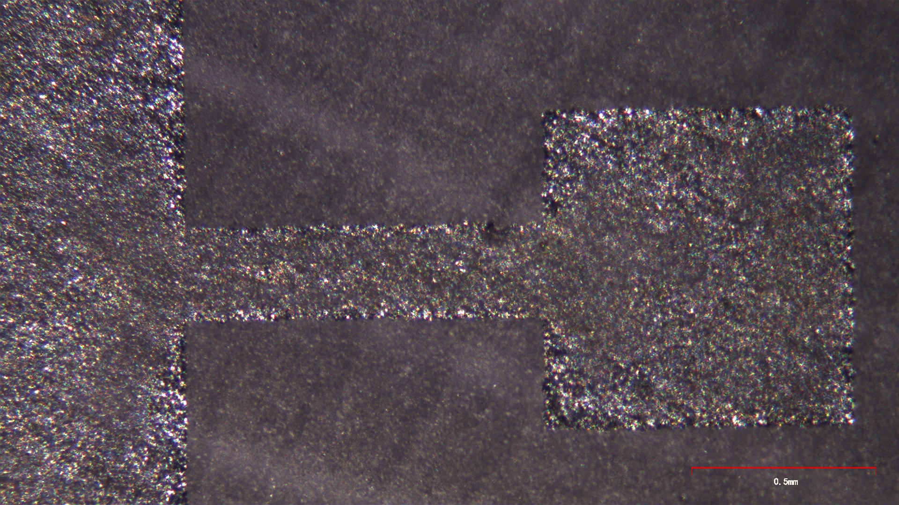

通过万用表测量器件两端电阻，阻值为1.6Ω，成功导通。

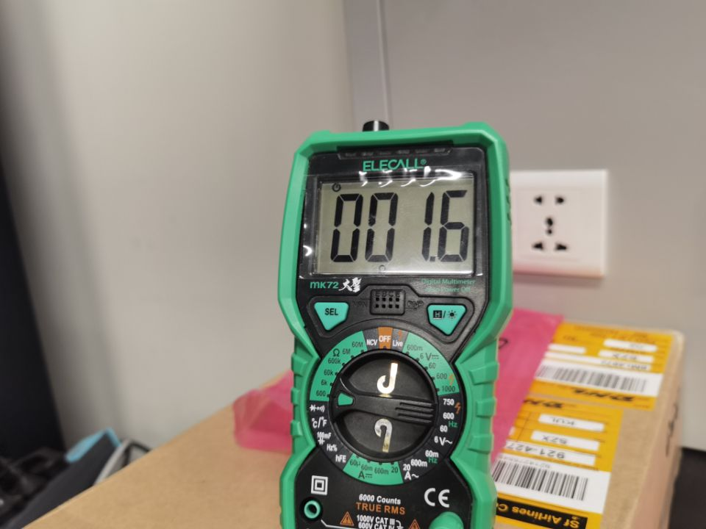

这意味着可以将打印电路作为平行板电容器的两极，构成基于电容检测的电子皮肤传感器件。

## 容性压敏传感器设计

### 验证实验室万用表可以测量平行板电容器的电容

本次电子皮肤传感器件可以近似看做一个平行板电容器。

第一个实验将证明实验室仪表能够用于测量平行板电容器电容。

#### 实验过程

1. 设计电容器：用一层绝缘薄膜隔开两张铜箔，在两篇铜箔上分别引出导电引脚方便测量，通过万用表检查电路的导电情况，最后用一张绝缘薄膜塑封整个电容器：

* 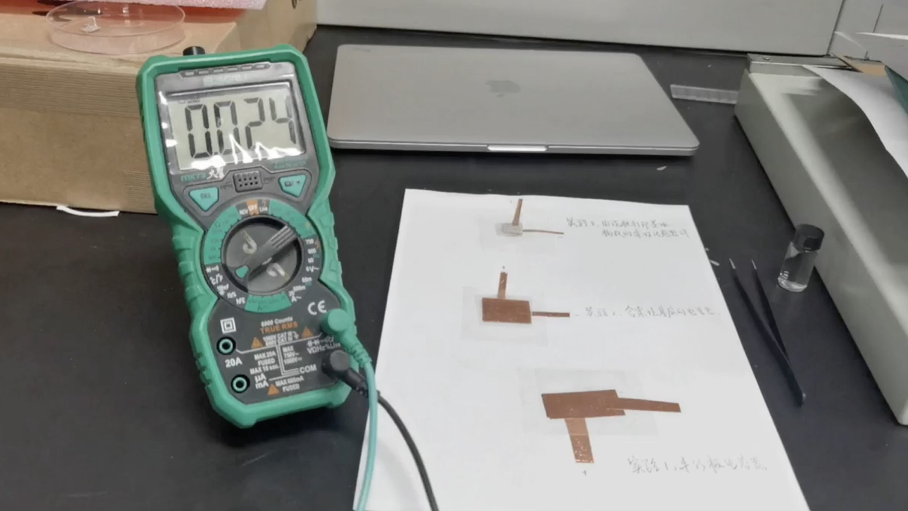

1. 对照：悬空测量仪器表笔，读出对照电容值为大约0.026nF，作为参考：

* 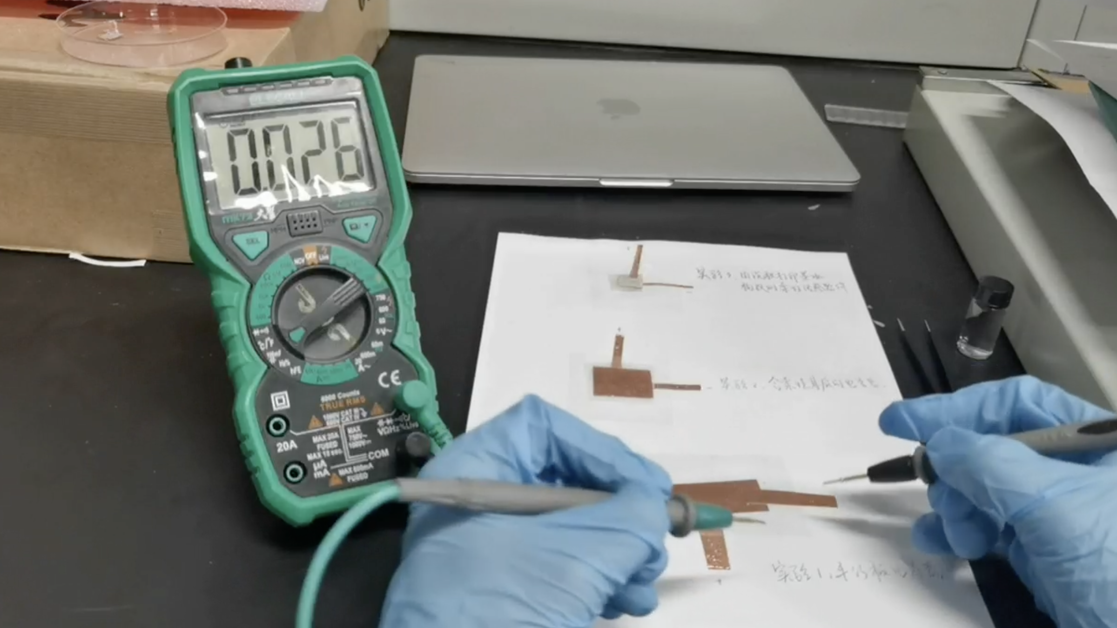

1. 测量：将表笔与引脚接触，读出测量电容值大约0.520nF，进行比较：电容值发生了显著变化。

* 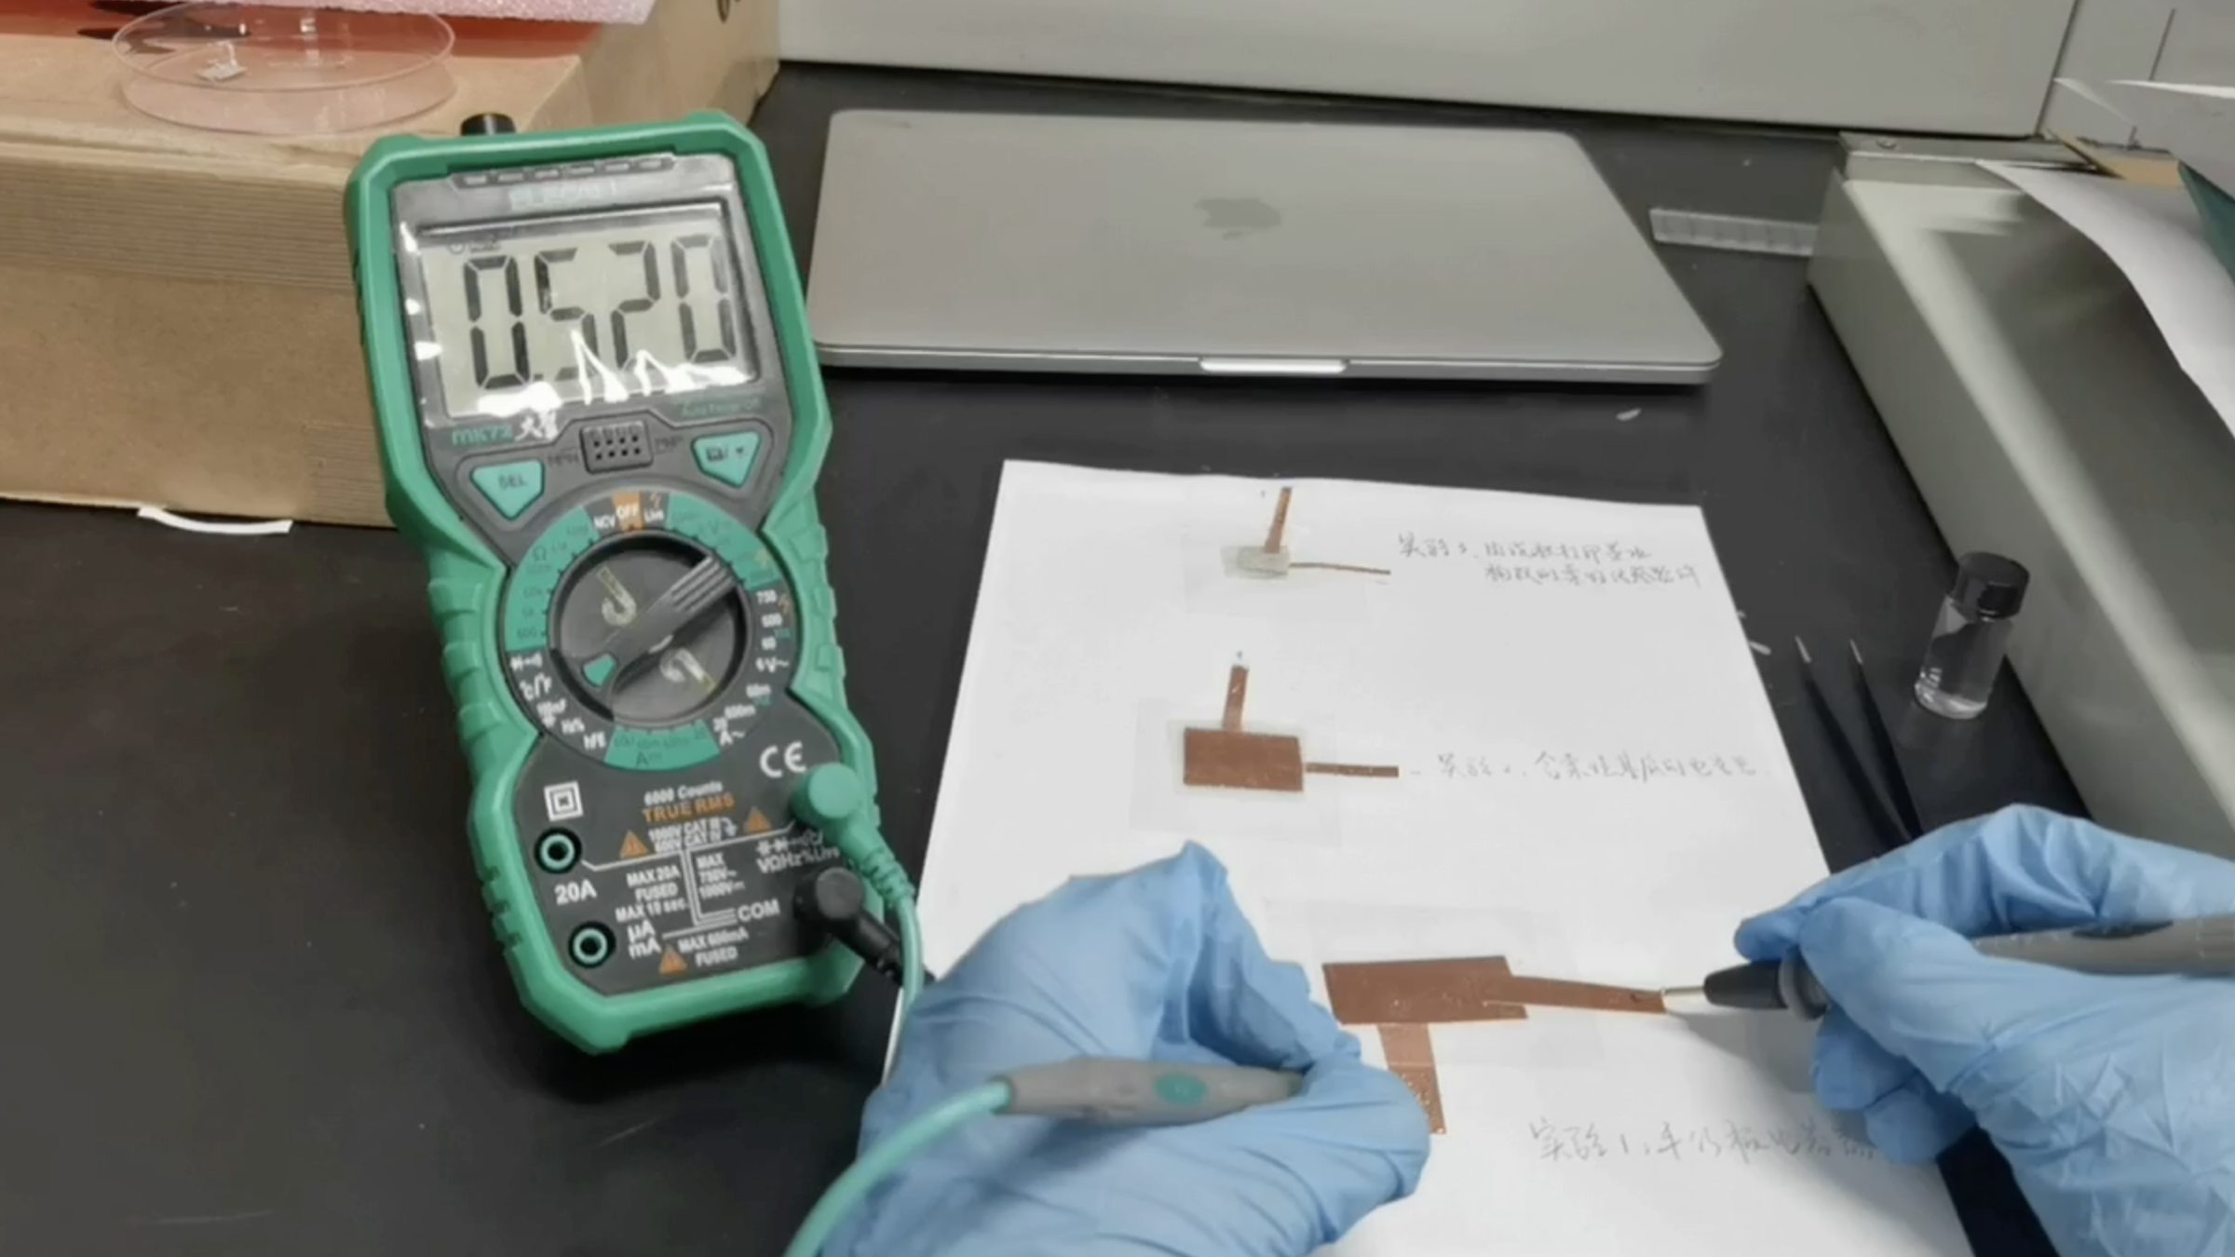
* 综上所述：实验室仪表能够用于测量平行板电容器电容。

#### 实验视频

点击以下链接或扫码下载本实验视频：

<https://github.com/EliotChen8/Billboard/blob/main/2023_SP/2021>大创/媒体资源/video/3-1.mp4



### 在平行板电容器极间添加柔性传感器基底构成容性压敏传感器

本次电子皮肤传感器件本质上通过柔性基底材料的形变将压力作用转化为电容的改变进行测量。

第二个实验将证明在普通平行板电容器两极间添加本次项目制备的柔性材料可以形成简单的压敏传感器。

#### 实验过程

1. 设计传感器件：在上一个实验的基础上，将两极之间的刚性绝缘薄膜更换为本次实验中制备的柔性基材。引出引脚便于测量，用万用表测量电路的导通情况，最后用一张绝缘薄膜塑封整个传感器：

* 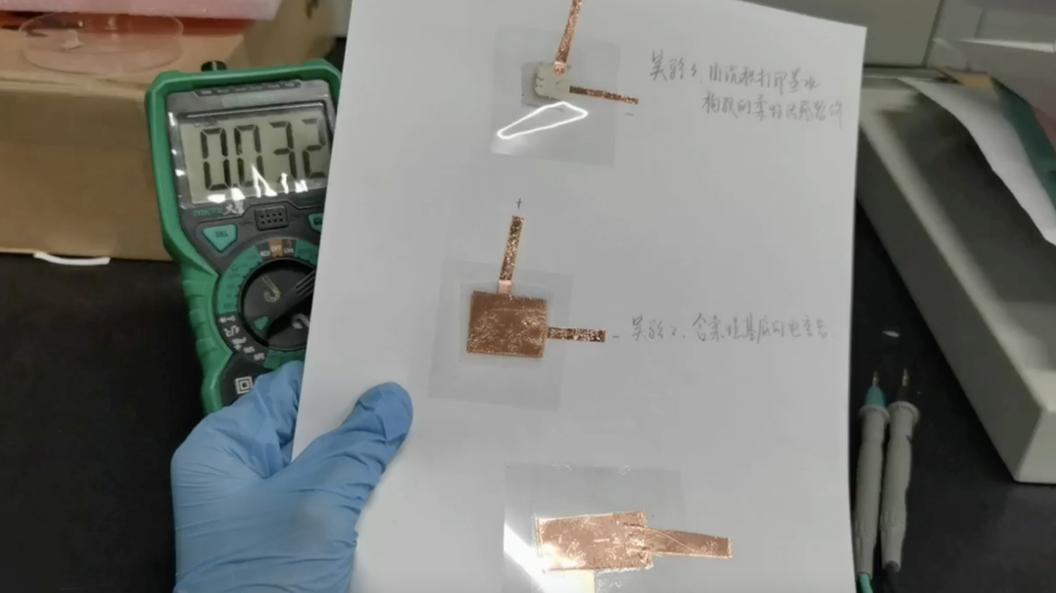

1. 空白对照：悬空测量仪器表笔，读出电容值为大约0.032nF，作为空白参考：

* 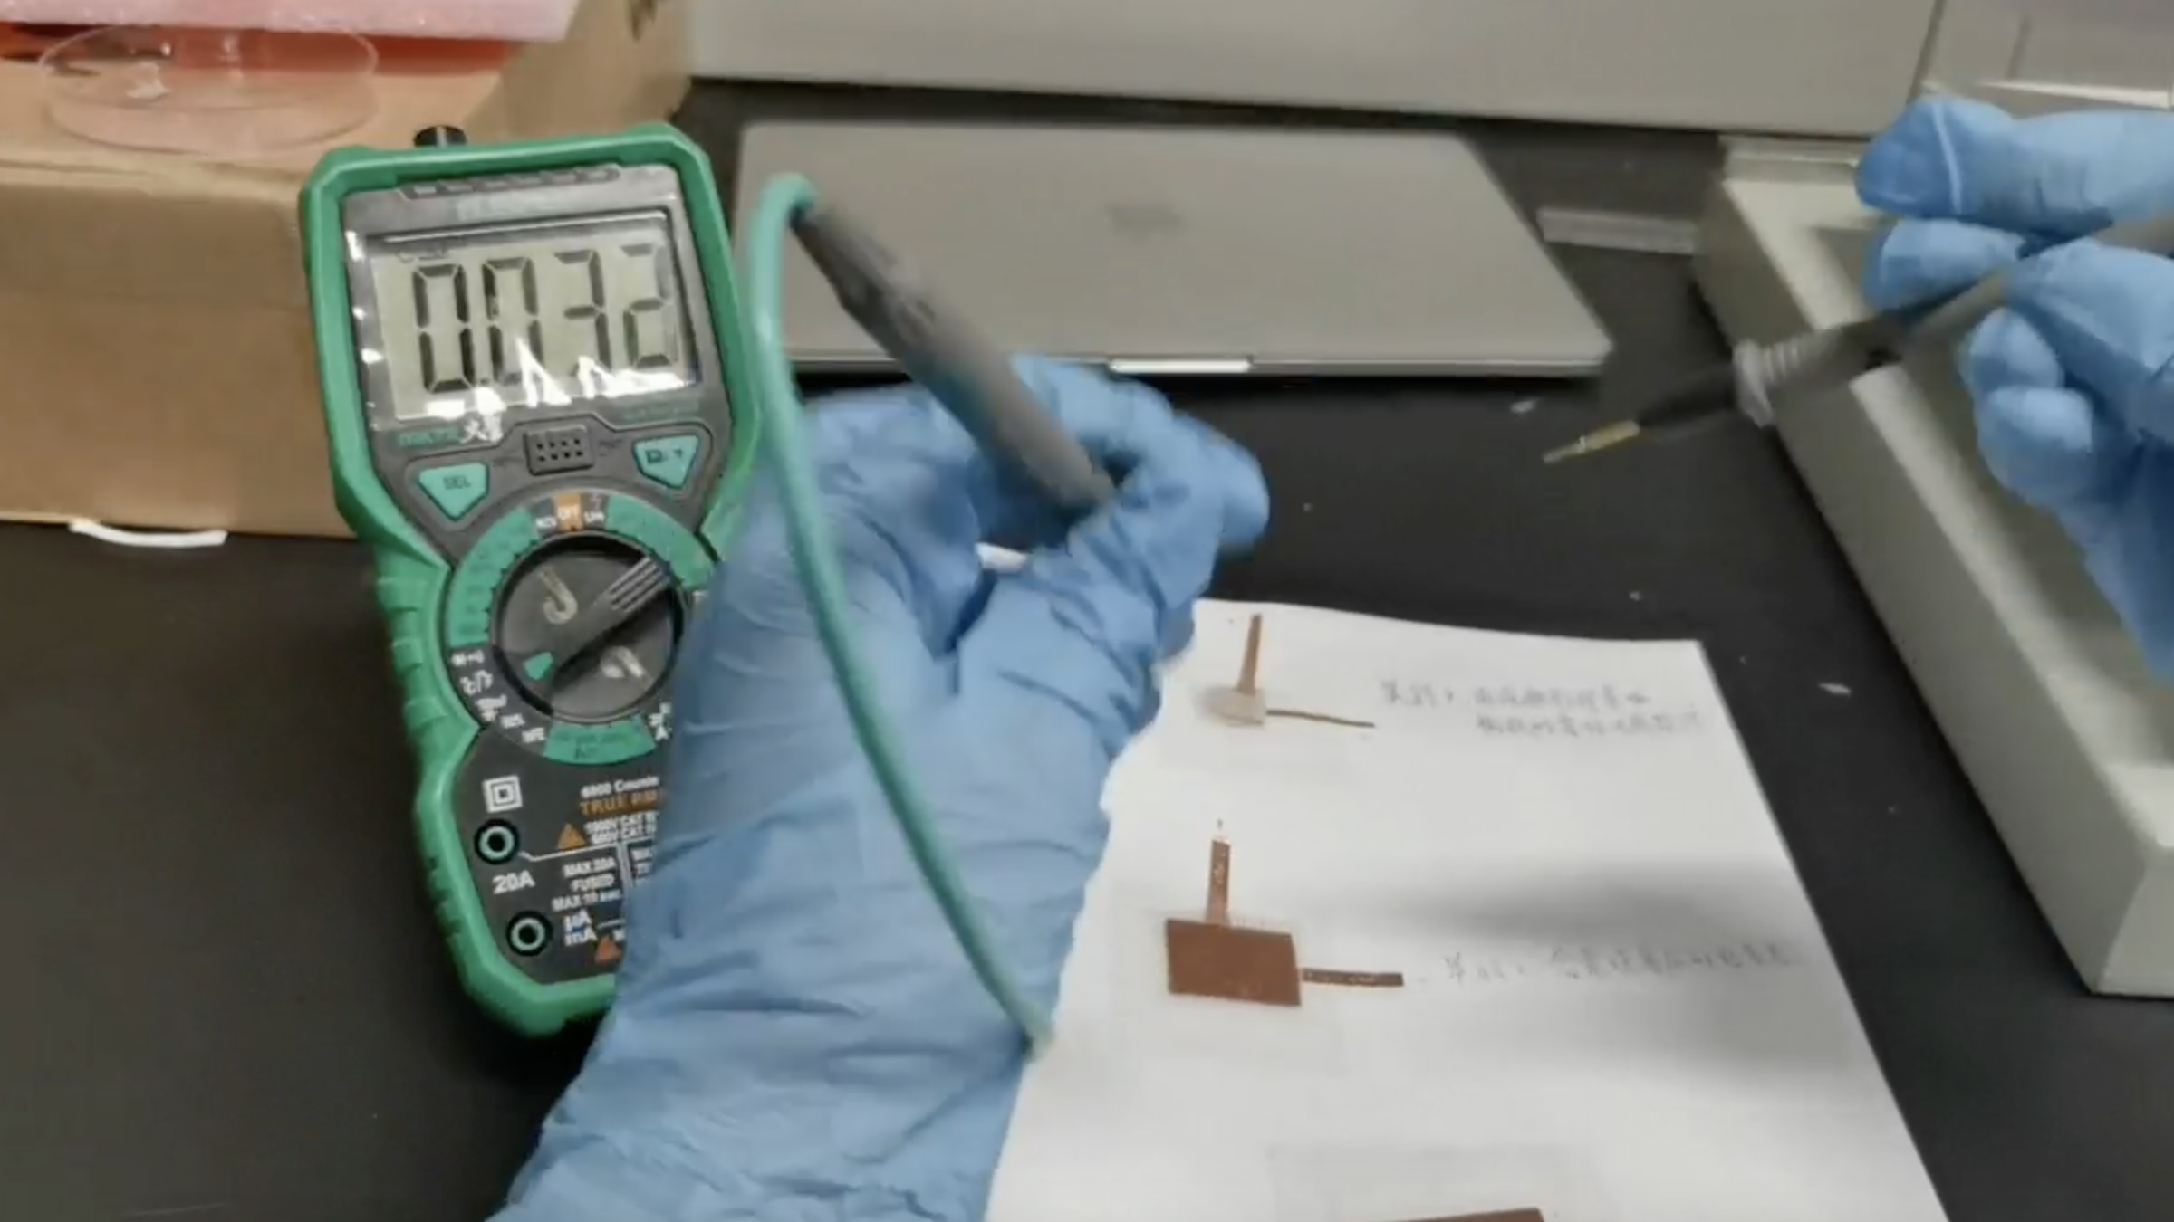

1. 无压力对照：将表笔与引脚接触，读出电容值大约0.049nF，作为无压力参考；

* 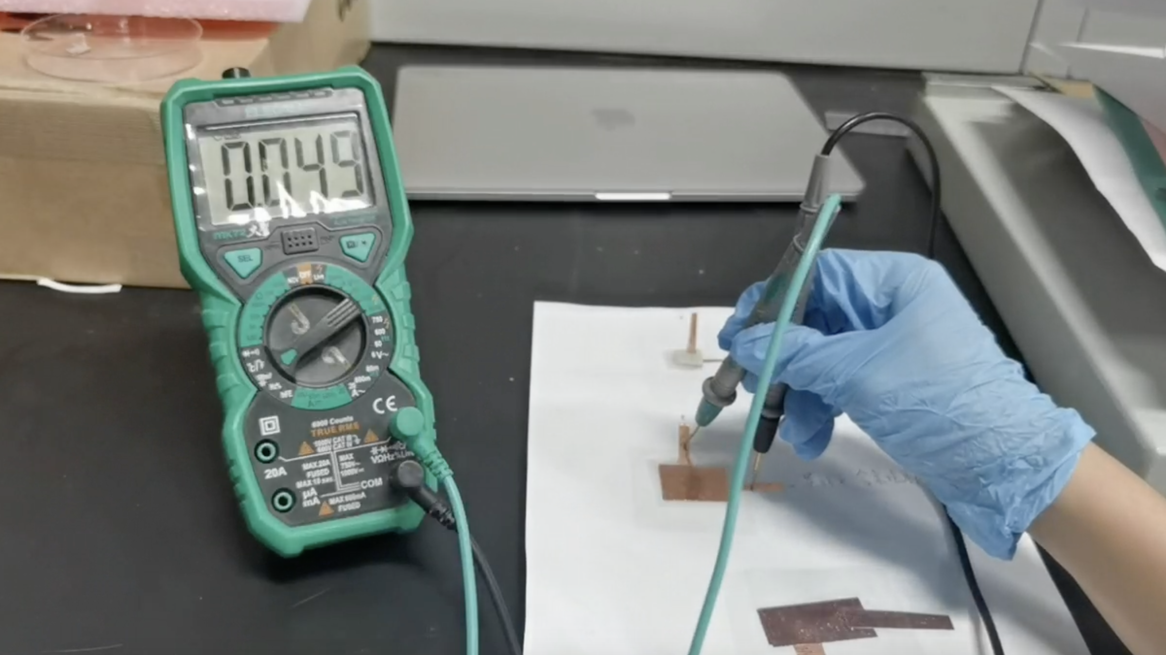

1. 压力测试：在传感器上施加压力，读出电容值大约为0.122nF，相较于无压力情况下，电容发生了显著变化，证明在普通平行板电容器两极间添加本次项目制备的柔性材料可以形成简单的压敏传感器：

* 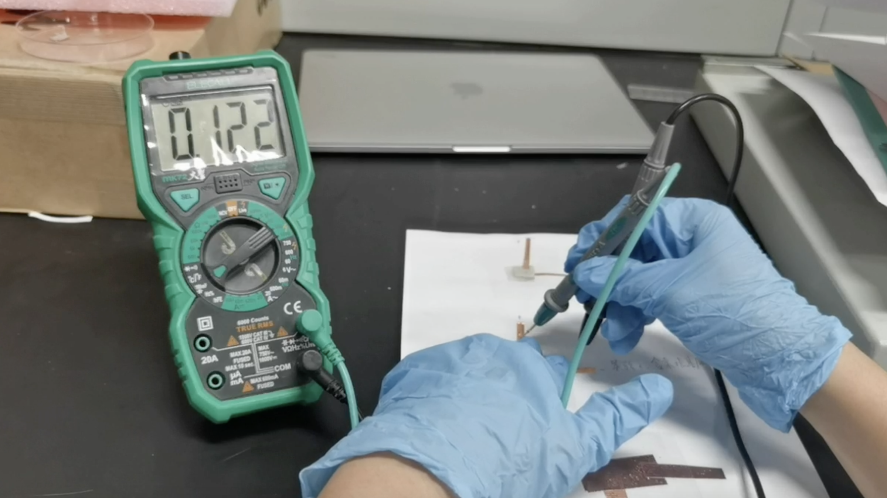

#### 实验视频

点击以下链接或扫码下载本实验视频：

<https://github.com/EliotChen8/Billboard/blob/main/2023_SP/2021>大创/媒体资源/video/3-2.mp4



### 基于沉积打印墨水的电子皮肤传感器件设计

本次电子皮肤传感器件需要通过在柔性基材上进行沉积打印形成电容器件。

第二个实验将证明在由沉积打印墨水与柔性基材组成的复合材料可以构成压力传感器。

#### 实验过程

1. 设计传感器件：在上一个实验的基础上，用沉积打印墨水与柔性基材组成的复合材料来代替铜箔构成平行板电容器；

* 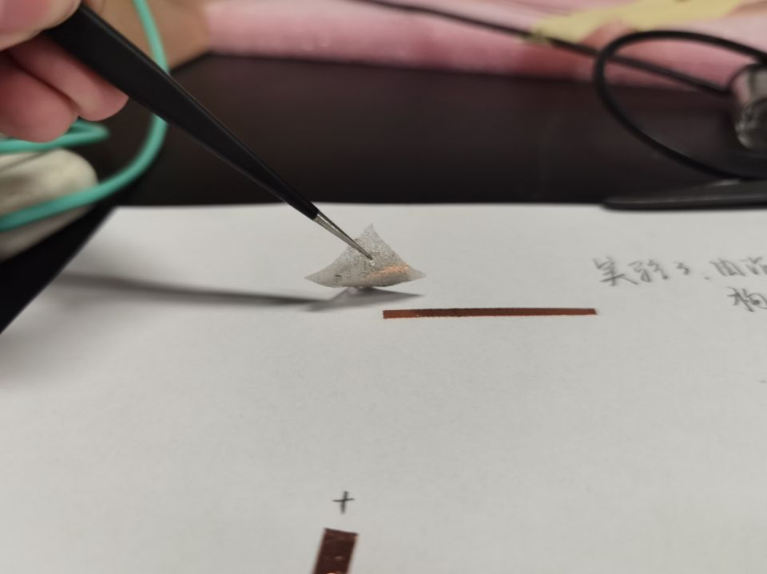

1. 空白对照：悬空测量仪器表笔，读出电容值为大约0.027nF，作为空白参考：

* 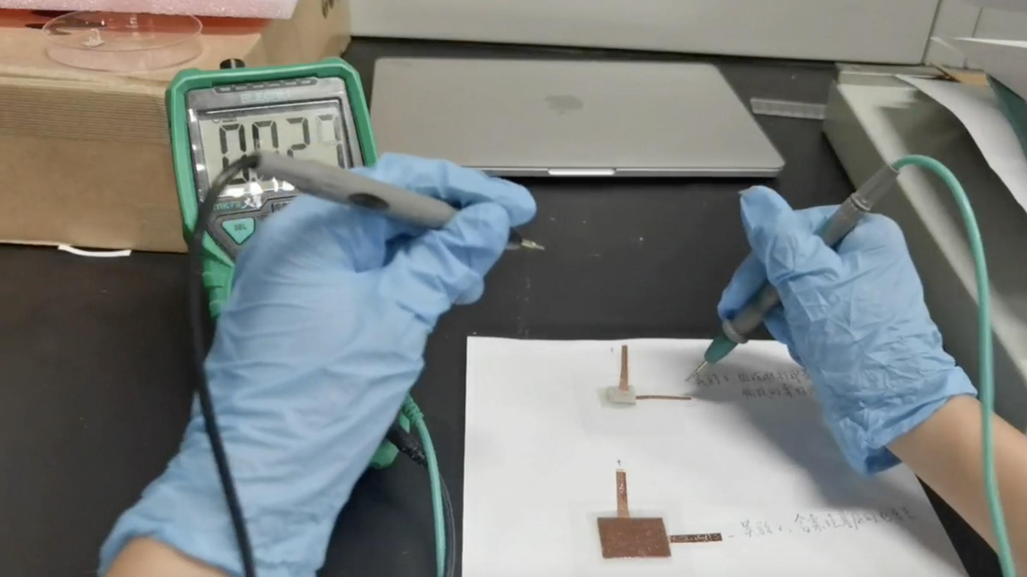

1. 无压力对照：将表笔与引脚接触，读出电容值大约0.049nF，作为无压力参考；

* 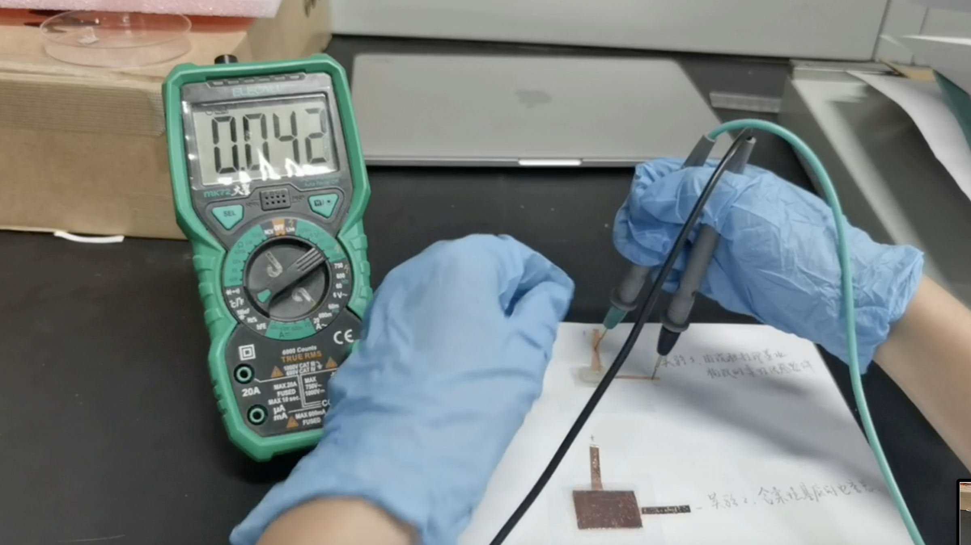

1. 压力测试：在传感器上施加压力，读出电容值大约为0.122nF，相较于无压力情况下，电容发生了显著变化，证明在普通平行板电容器两极间添加本次项目制备的柔性材料可以形成简单的压敏传感器：

* 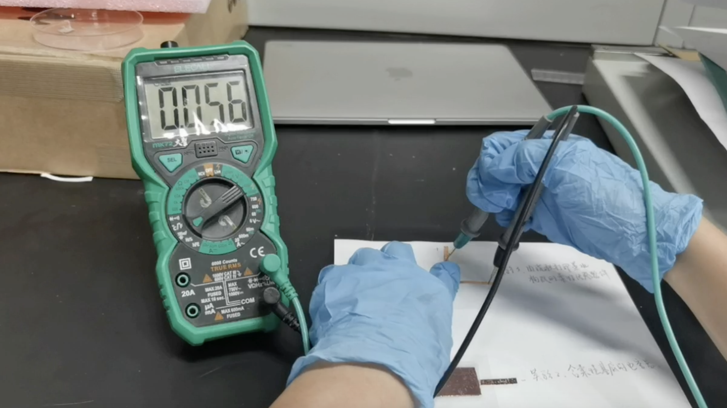

#### 实验视频

点击以下链接或扫码下载本实验视频：

<https://github.com/EliotChen8/Billboard/blob/main/2023_SP/2021>大创/媒体资源/video/3-3.mp4

